Методические пояснения по процедуре оформления в ЕРКНМ паспорта контрольного (надзорного) мероприятия, проводимого по основанию «Индикаторы риска»

В качестве примеров на рисунках (с согласия КНО) приведены скриншоты ФГИС ЕРКНМ из паспортов проведенных КНМ и скриншоты из инструкции по новому функционалу для работы во ФГИС ЕРКНМ с учетом изменений от 27.03.2025 для пользователей с ролью «Работник КНО», «Прокурор», «Омбудсмен», а также пользователей открытой части.
I Список сокращений
- ФГИС ЕРКНМ - федеральная государственная информационная система «Единый реестр контрольных (надзорных) мероприятий»
- ЕСИА - Единая система идентификации и аутентификации
- КНМ – контрольные (надзорные) мероприятия
- НПА – нормативные правовые акты
- КНО – контрольный (надзорный) орган
- ЕРВК – подсистема федеральной государственной информационной системы «Федеральный реестр государственных и муниципальных услуг (функций)» «Единый реестр видов федерального государственного контроля (надзора), регионального государственного контроля (надзора), муниципального контроля

II Работа с Системой

1 Алгоритм входа в Систему
Для создания паспорта контрольного (надзорного) мероприятия необходимо:
- Открыть браузер и зайти на сайт Генеральной прокуратуры Российской Федерации ФГИС «Единый реестр контрольных (надзорных) мероприятий» https://proverki.gov.ru
Откроется главная страница (Рисунок 1).
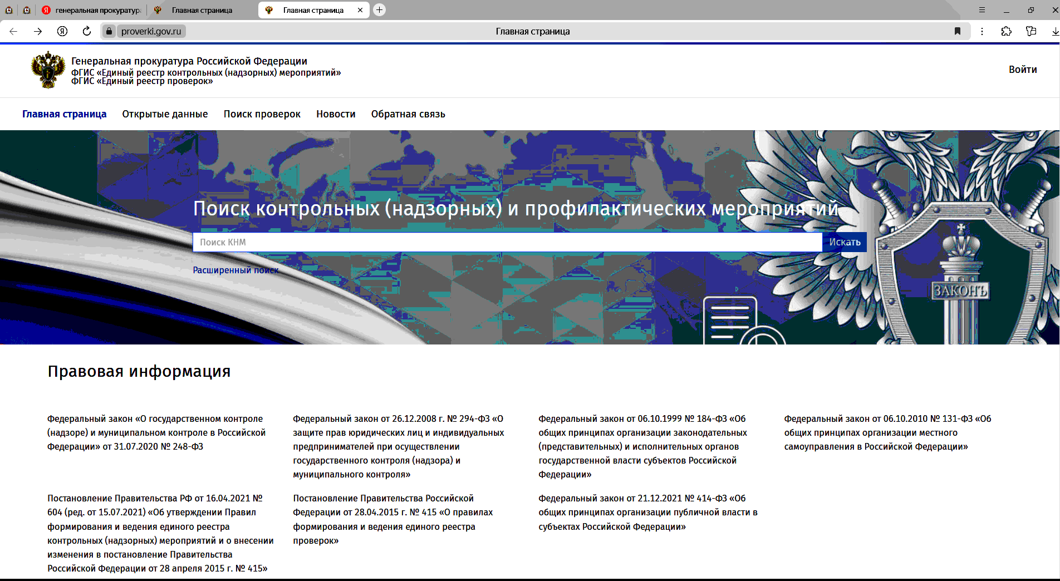
Рисунок 1 – Главная страница ФГИС ЕРКНМ

- В правом верхнем углу нажать кнопку «войти». Откроется раздел с входом в систему. Выбрать способ входа: «войти через ЕСИА» (Рисунок 2).
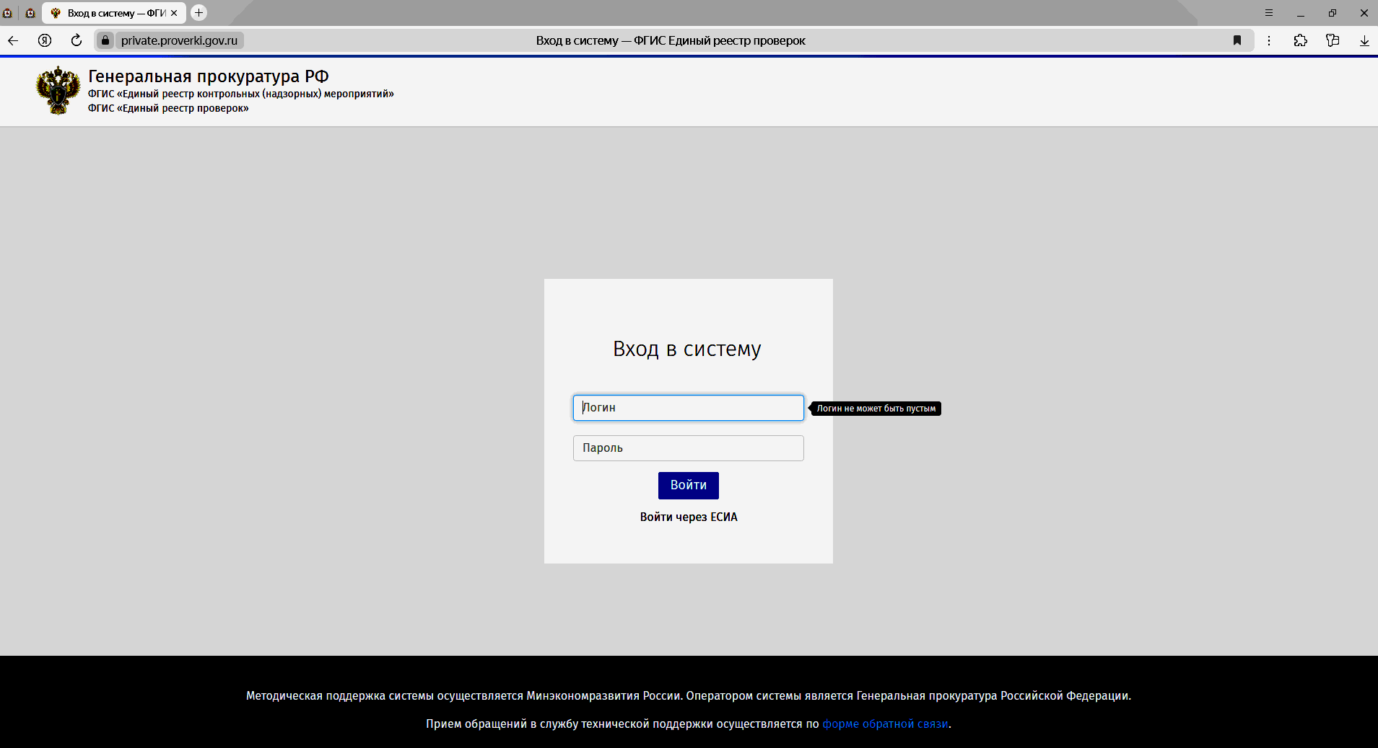
Рисунок 2 – Страница авторизации ФГИС ЕРКНМ

- После выбора действия «войти через ЕСИА» откроется форма авторизации. Необходимо ввести свой номер телефона (или СНИЛС) и пароль (Рисунок 3).
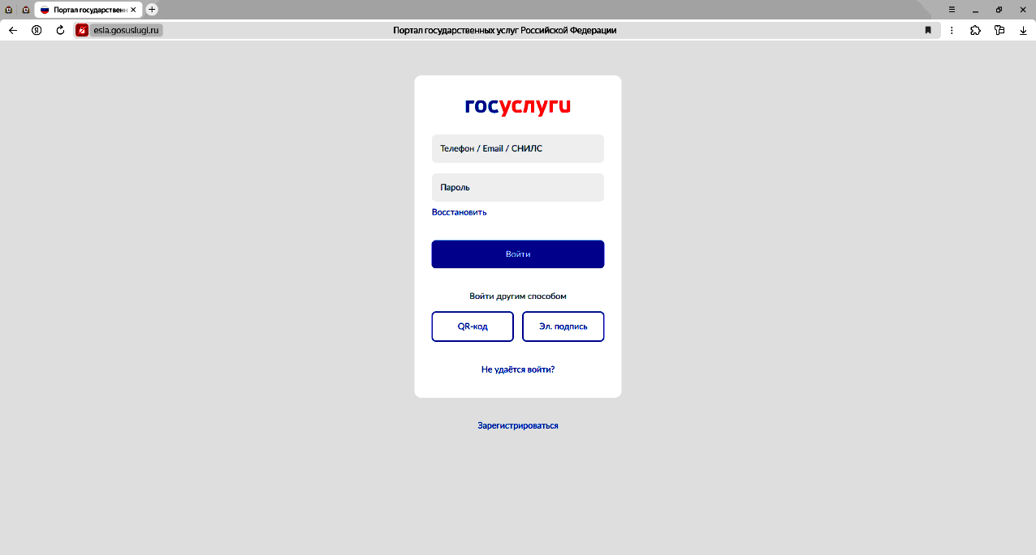
Рисунок 3 – Страница авторизации ЕСИА

- После прохождения процедуры авторизации в системе ЕСИА откроется главная страница (Рисунок 4).
- В верхнем правом углу необходимо выбрать вкладку «ЕРКНМ» (отметка 1).
- Далее выбрать вкладку «список КНМ» (отметка 2)
- Нажать кнопку «добавить» (отметка 3).

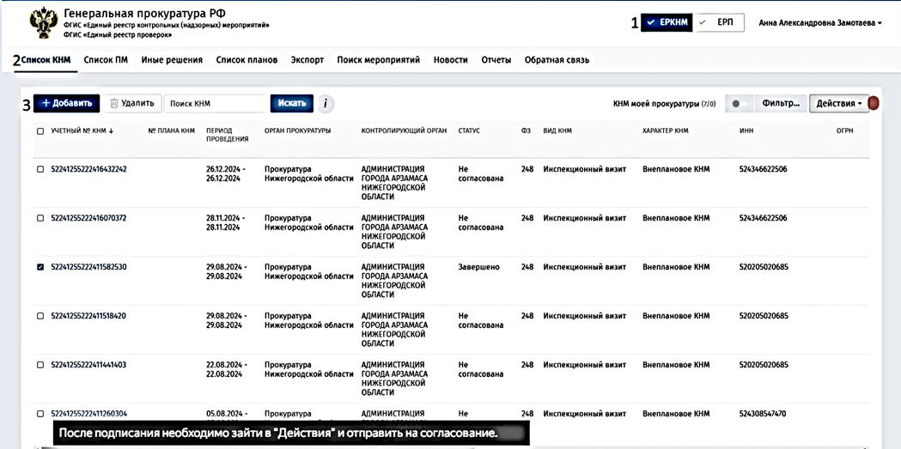
Рисунок 4 – Главная страница, содержащая список проверок

При нажатии на кнопку «добавить», откроется окно создания нового паспорта КНМ (Рисунок 5 и 5.1).
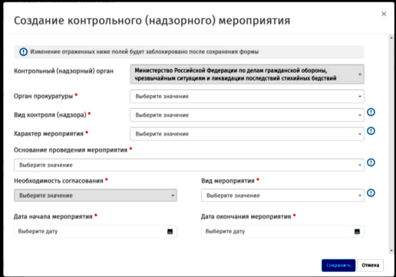
Рисунок 5 – Страница создания паспорта решения (незаполненная)

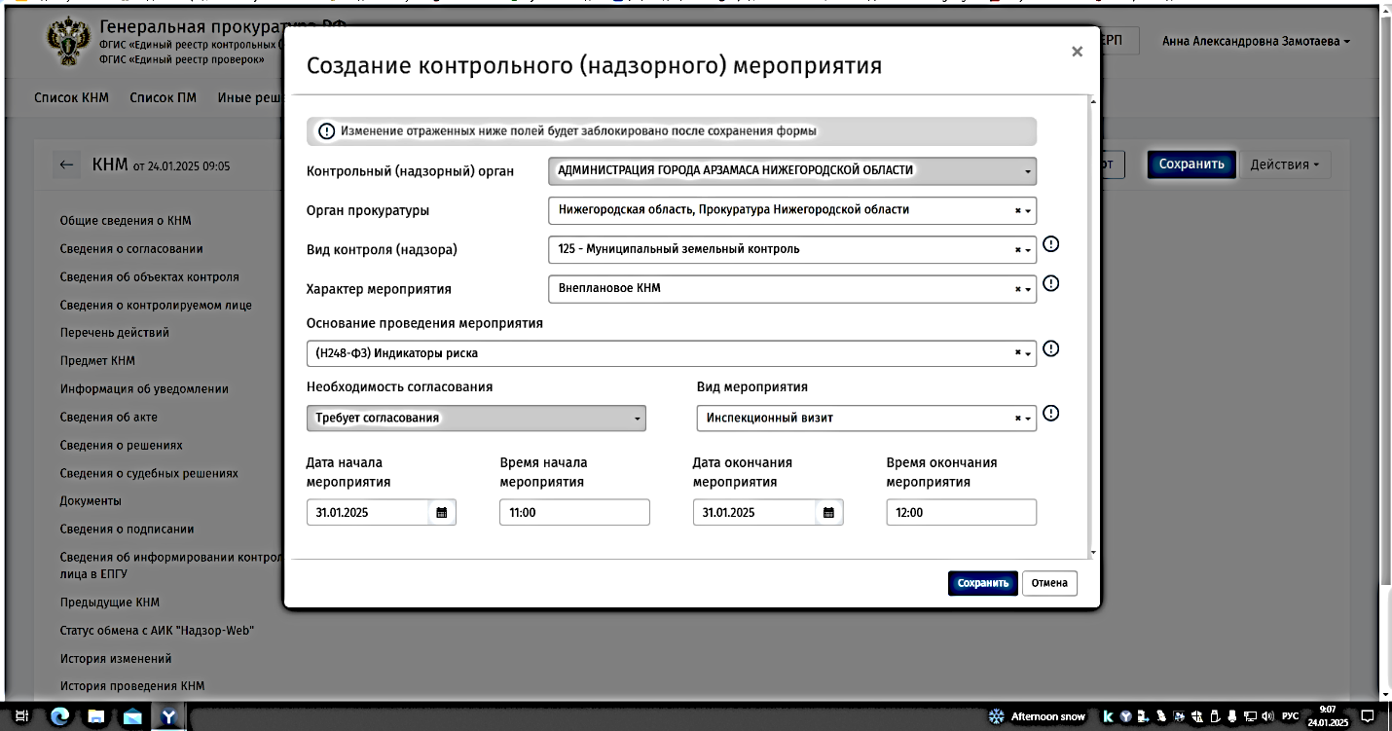
Рисунок 5.1 – Окно создания паспорта КНМ по индикатору (заполненное)

Поле «Контрольный (надзорный) орган» заблокировано и автоматически заполняется на основе данных личного кабинета и ЕРВК.
Поле «Необходимость согласования» заблокировано и заполняется на основе параметров основания, полученных из ЕРВК.
Для заполнения некоторых полей используются справочные значения из ЕРВК. При отсутствии необходимого значения его нужно добавить в ЕРВК, и, после обновления сведений из ЕРВК, новое значение будет доступно в соответствующем поле (как правило, на следующий день, т.к. сведения из ЕРВК подступают в ЕРКНМ один раз в сутки, вечером).
В окне нужно заполнить все поля. После заполнения формы нужно нажать на кнопку «Сохранить».
В данном окне паспорта КНМ указывается:
- «Наименование КНО» (в скриншоте указана «администрация города Арзамас»);
- «Орган прокуратуры» («прокуратура Нижегородской области»);
- Вид контроля (согласно сведениям, указанным на официальном сайте Единого реестра видов контроля);
- Характер мероприятия («внеплановое»);
- Основание проведения мероприятия (выбрать из списка значение «Н248-ФЗ Индикаторы риска»);
- «Необходимость согласования» (выбрать из списка значение «требует согласование»);
- Вид мероприятия (выбрать из списка в соответствии с данными, указанными в мотивированном представлении о проведении КНМ. В скриншоте указан «инспекционный визит»)
- Дата и время начала и окончания мероприятия (зависит от вида контрольного мероприятия):
Справочно:
а) Инспекционный визит – срок не может превышать один рабочий день.
б) Контрольная закупка - определяется периодом времени, в течение которого обычно осуществляется сделка (по общему правилу один рабочий день).
в) Мониторинговая закупка - определяется периодом времени, в течение которого обычно осуществляется сделка (по общему правилу один рабочий день).
г) Рейдовый осмотр - срок проведения рейдового осмотра не может превышать десять рабочих дней. Срок взаимодействия с одним контролируемым лицом в период проведения рейдового осмотра не может превышать один рабочий день.
д) Документарная проверка - срок проведения документарной проверки не может превышать десять рабочих дней. Проверка приостанавливается на период направления требования контролируемому лицу до момента представления указанных в требовании документов в контрольный (надзорный) орган.
е) Выездная проверка:
- По общему правилу срок проведения выездной проверки не может превышать десять рабочих дней.
- В отношении одного субъекта малого предпринимательства и малого предприятия общий срок взаимодействия не может превышать пятьдесят часов;
- В отношении микропредприятия общий срок взаимодействия не может превышать пятнадцать часов.
Категории субъектов предпринимательства можно посмотреть в Едином реестр субъектов малого и среднего предпринимательства https://ofd.nalog.ru/index.html

В случае неуспешного сохранения паспорта КНМ отображается сообщение о том, что «Проверка не сохранена. Требуется исправить ошибки», и будут подсвечены поля с подсказками об ошибках (Рисунок 6). Необходимо корректно заполнить поля формы и еще раз нажать на кнопку «Сохранить».
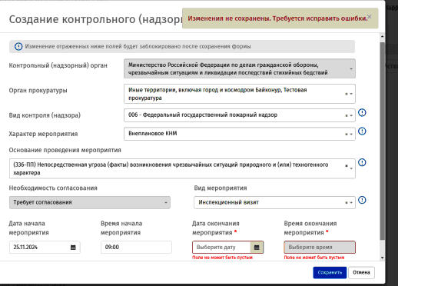
Рисунок 6 – Окно создания паспорта КНМ с подсказкой об ошибке

После успешного сохранения паспорта КНМ появится сообщение «КНМ успешно сохранено» и откроется страница нового паспорта КНМ для внесения всей необходимой информации. Новый паспорт КНМ создается в статусе «В процессе заполнения».

- После нажатия кнопки «сохранить» откроется паспорт КНМ, который состоит из следующих разделов:
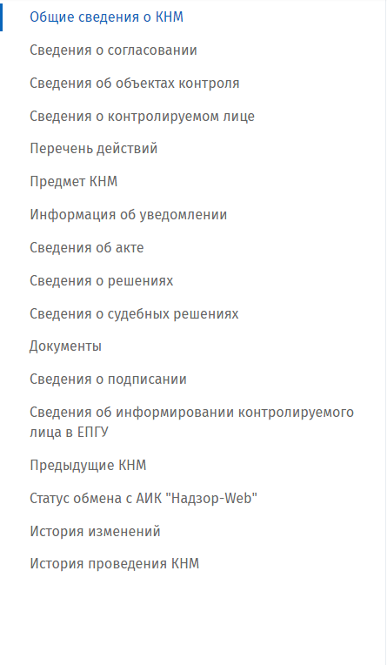
Рисунок 7 – Разделы паспорта КНМ
Состав разделов паспорта КНМ зависит от вида КНМ. Описание разделов приведено в таблице ниже

Раздел паспорта КНМ | Краткое описание | Вид КНМ, в котором раздел доступен
Общие сведения о КНМ | Раздел содержит основные сведения о КНМ: наименование органа контроля, вид контроля и его номер, вид и характер КНМ, решение о проведении, основание проведения КНМ, даты проведения и т. д. | Все
Сведения о согласовании проведения КНМ с органами прокуратуры | Раздел содержит наименование прокуратуры и сведения о решении. | Все
Сведения об объектах контроля | Раздел содержит информацию об объектах проведения КНМ: местонахождение, тип, вид, подвид, категория, класс опасности. | Все
Сведения о контролируемом лице | Раздел содержит информацию о контролируемом лице: тип, наименование и др. реквизиты. | Все
Сведения о должностных лицах, участвующих в КНМ | Раздел содержит информацию о должностных лицах КНО, участвующих в КНМ: ФИО, должность. | Все
Сведения об использовании в рамках КНМ средств дистанционного взаимодействия с контролируемыми лицами | Раздел содержит информацию об использовании в рамках КНМ средств дистанционного взаимодействия. | Контрольная закупка, Мониторинговая закупка, Инспекционный визит,  Выездная проверка
Перечень действий, осуществляемых в рамках КНМ | Раздел содержит информацию о действиях, осуществляемых в рамках КНМ, категории взаимодействии и датах их выполнения. | Все
Предмет КНМ | Раздел содержит информацию об обязательных требованиях, подлежащих проверке, разрешительных и иных документах, месте проведения КНМ, перечне предоставляемых документов. | Все
Предмет КНМ | Проверочные листы | Инспекционный визит, Рейдовый осмотр, Выездная проверка
Информация об уведомлении проверяемого лица о проведении КНМ | Раздел содержит информацию об уведомлении проверяемого лица о проведении КНМ: способ и дата уведомления, примечание. | Все
Иная информация | Информация о результате экспертизы продукции (товаров), результатов выполненных работ, оказанных услуг | Мониторинговая закупка
Иная информация | Отметки об использовании видеозаписи, о присутствии контролируемого лица и (или) его представителя, о возврате товара, сведения об отборе проб (образцов) продукции (товаров) | Выборочный контроль
Сведения об акте | Раздел содержит реквизиты акта КНМ, перечень должностных лиц, участвующих в КНМ, перечень нарушенных обязательных требований, факт устранения. | Все
Сведения о решениях, принятых по результатам КНМ | Раздел содержит информацию о виде, номере и дате решения, должностном лице которым было подписано решение. Сведения о привлечении к ответственности по результатам КНМ, сведения о виде назначенного наказания, сведения о размере наказания, сведения об обжаловании решений и действий по результатам КНМ. | Все
Сведения о судебных решениях, принятых по результатам КНМ | Раздел содержит сведения о судебных решениях, принятых по результатам КНМ | Все
Документы КНМ | Раздел содержит сведения о документах, которые загружены к паспорту КНМ | Все
Сведения о подписании | Раздел содержит сведения о подписании паспорта КНМ электронной подписью | Все
Сведения об информировании контролируемого лица в ЕПГУ | Раздел содержит перечень уведомлений для каждого контролируемого лица, отправленных в ЕПГУ: описание события, дату передачи данных в ЕПГУ, дату информирования контролируемого лица, статус размещения. | Все
Предыдущие КНМ | Раздел содержит сведения о предыдущих КНМ, которые проводились в отношении контролируемых лиц. | Все
Статус обмена с АИК «Надзор-Web» | Раздел содержит перечень уведомлений, отправленных в АИК «Надзор-Web»: описание уведомления, дату и время отправки запроса, статус запроса. | Все
История изменений | Раздел содержит сведения об изменении значений полей паспорта КНМ: пользователь, внесший изменения, время внесения изменений, старые и новые значения полей. | Все
История проведения КНМ | Раздел содержит сведения об изменениях статуса паспорта. | Все
История согласования плана | Раздел содержит сведения об изменениях статуса плана. | Плановое КНМ
История изменений плана | Раздел содержит сведения об изменениях значений полей паспорта плана. | Плановое КНМ

2. Алгоритм заполнения паспорта КНМ
В КНМ, находящемся в статусе «В процессе заполнения», необходимо заполнить следующие разделы:
- Общие сведения;
- Сведения об объектах контроля;
- Сведения о контролируемом лице;
- Сведения о должностных лицах, участвующих в КНМ;
- Перечень действий, осуществляемых в рамках КНМ;
- Предмет КНМ.

В зависимости от вида КНМ, характера КНМ, статуса КНМ для редактирования могут быть доступны разные разделы и поля паспорта КНМ.
Поля, доступные для редактирования, отображаются белым цветом.
Поля, заблокированные для редактирования, отображаются серым цветом (Рисунок 8).
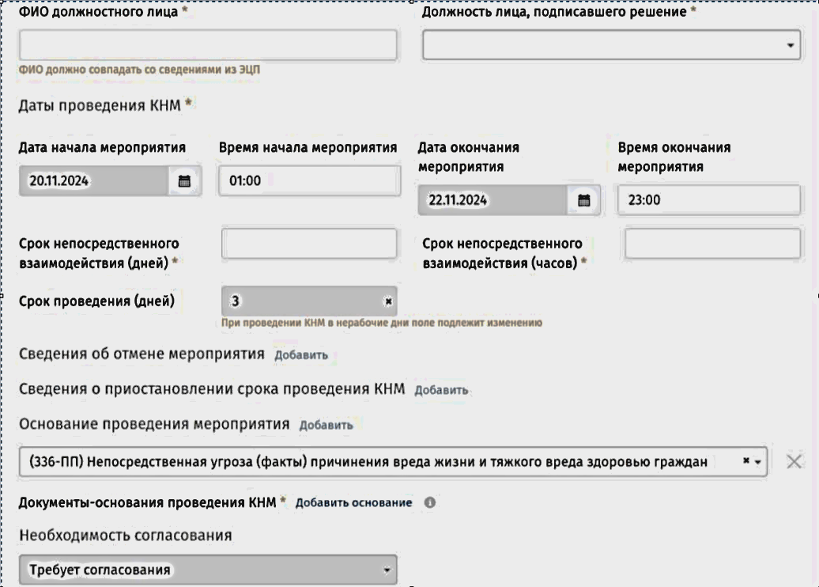
Рисунок 8 – Поля паспорта КНМ

После внесения изменений необходимо нажать на кнопку «Сохранить».
Отобразится сообщение с результатом сохранения паспорта КНМ: успешно или неуспешно.
При наличии ошибок отображается сообщение «Проверка не сохранена. Требуется исправить ошибки» и сверху паспорта в статусной строке отображается красный значок с восклицательным знаком, при нажатии на который выводится перечень полей, в которых необходимо исправить ошибку. Нажатие на название поля в списке приведет к переходу на соответствующее поле (Рисунок 9).

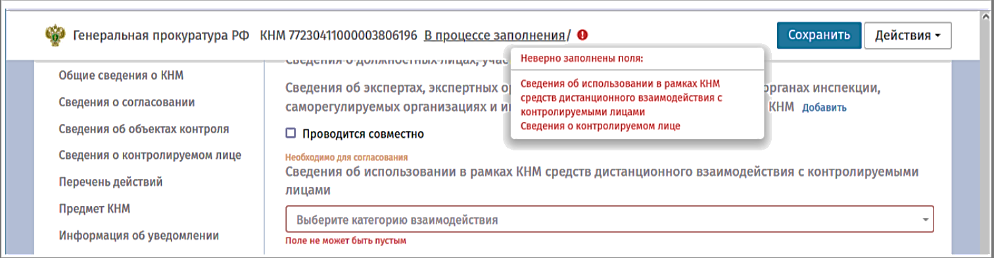
Рисунок 9 – Страница паспорта КНМ с ошибками

2.1 Раздел «Общие сведения»

Большинство полей, которые заполняются при создании паспорта КНМ, блокируются и не подлежат изменению (кроме основания и времени). Обязательные поля, которые необходимо заполнить для согласования КНМ с органами прокуратуры, подсвечены звездочками.

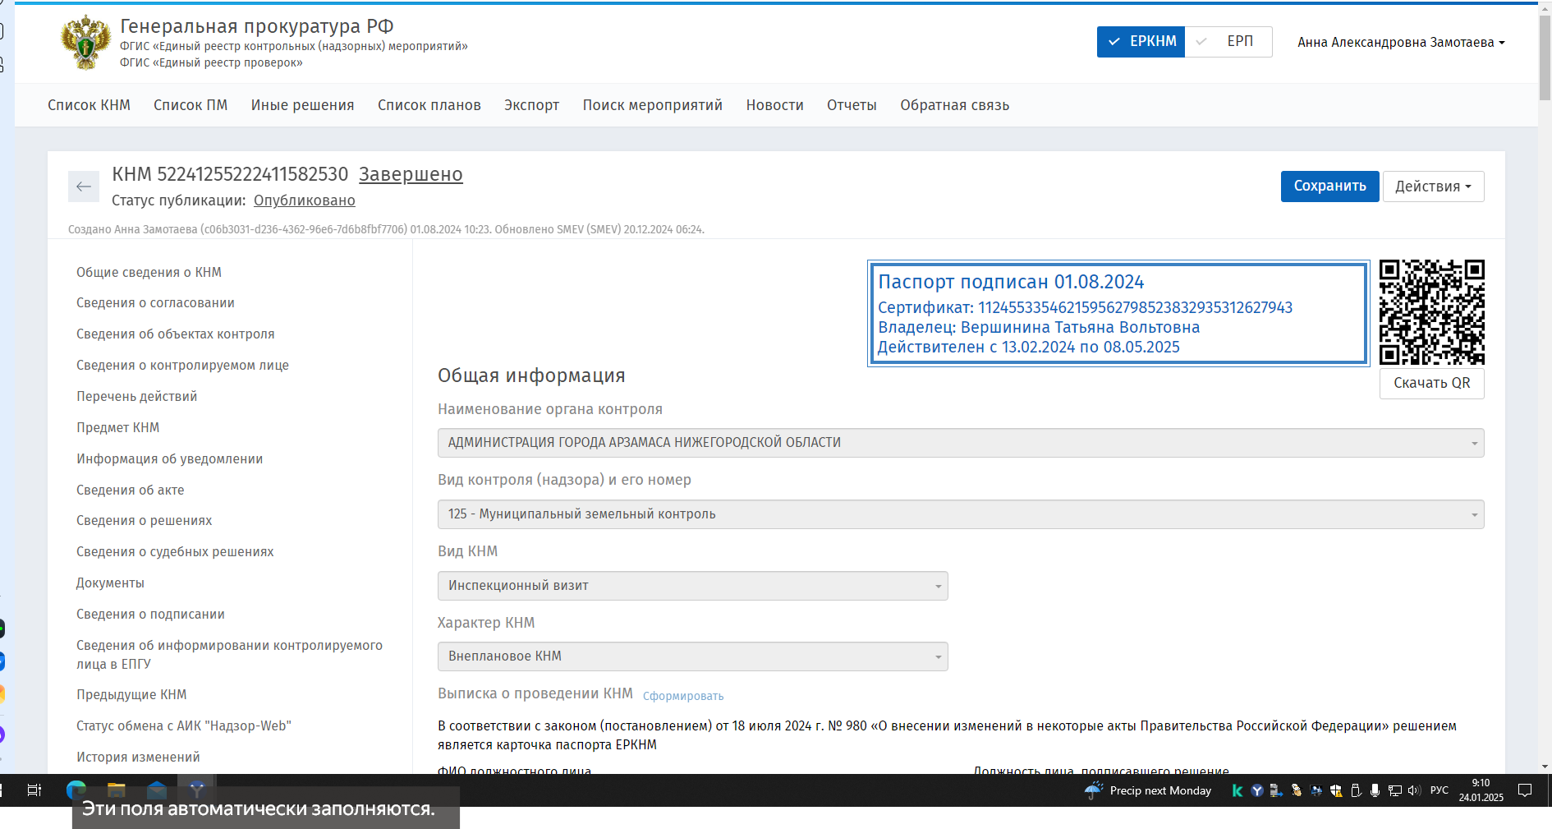
Рисунок 10 – Страница паспорта КНМ с информационной подсказкой о том, что «в соответствии с законом (постановлением) от 18 июля 2024 г № 980 «О внесении изменений в некоторые акты Правительства Российской Федерации» решением является карточка паспорта ЕРКНМ».
Примечание - в настройках ФГИС ЕРКНМ отключена возможность заполнения полей подраздела «Решение о проведении КНМ», и вместо подраздела «Решение о проведении КНМ» отображается раздел «Выписка о проведении КНМ» с информационной подсказкой, что решением является карточка паспорта ЕРКНМ (Рисунок 10).
Для формирования файла с решением необходимо заполнить обязательные поля паспорта КНМ и нажать кнопку «Сформировать». Сформированная выписка о проведении КНМ добавляется в раздел «Документы контрольного (надзорного) мероприятия».

А) Основание проведения КНМ
Для проведения КНМ по основанию «Индикаторы риска» необходимо в поле «Основания проведения мероприятия» выбрать из выпадающего списка основание «(Н248-ФЗ) Индикаторы риска»
При этом, в зависимости от выбранного основания в паспорте КНМ может возникнуть необходимость отображения дополнительных полей.

Так, при подготовке паспорта КНМ по индикаторам риска нужно указать
индикатор(ы) риска (Рисунок 11).
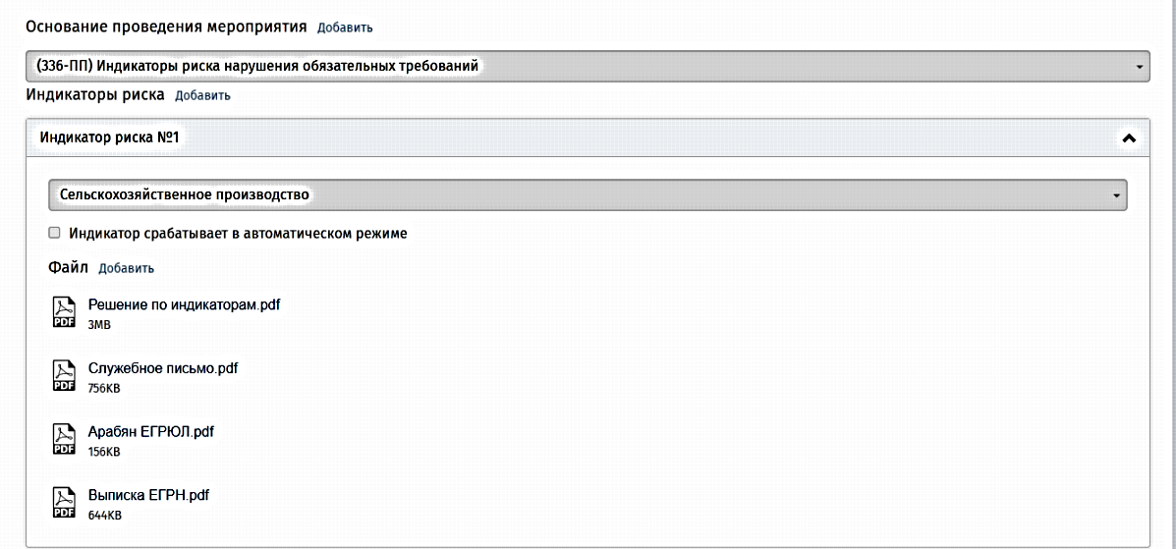
Рисунок 11 – Раздел «Основание проведения КНМ», в котором нужно указать индикатор (ы) риска.

Индикатор риска не заполняется вручную, а выбирается из выпадающего списка из перечня индикаторов, указанного в карточке вида контроля ЕРВК. Выбирается тот индикатор риска, по которому предполагается проведение КНМ («сработавший»). В ЕРКНМ отображается его краткое наименование из ЕРВК.
Далее в паспорте КНМ необходимо подтвердить «срабатывание» индикатора риска нарушения обязательных требований – приложить материалы, подтверждающие «срабатывание» индикатора и источник получения сведений о выявлении индикаторов риска: выгрузки из информационных систем, данные из соответствующих отчетов, а также иные сведения. Представляемые сведения должны поддаваться прочтению и подписываться должностными лицами КНО, иметь индивидуализирующие признаки, обеспечивающие достоверность
и прослеживаемость представленных данных. Эти документы подгружаются в подразделе «Документы-основания».
В случае, если подтверждением срабатывания индикатора являются данные информационных систем, необходимо поставить галочку в поле «Индикатор срабатывает в автоматическом режиме».
На рисунке 11 приведен скриншот из паспорта инспекционного визита, проведенного по индикатору «Факт нахождения в собственности или аренде у физического лица одного или нескольких земельных участков сельскохозяйственного назначения общей площадью не менее 2,5 гектаров при условии, что каждый из указанных участков находится в собственности или аренде более трех лет, и такое лицо не является членом крестьянского фермерского хозяйства, участником юридического лица либо индивидуальным предпринимателем, которые осуществляют деятельность по сельскохозяйственному производству, либо не передало указанные земли во владение или пользование такими лицами» (муниципальный земельный контроль).
Для подтверждения срабатывания данного индикатора приложены следующие документы, которые в том числе подтверждают наличие (срабатывание) каждого параметра (условия) индикатора:
- Решение по индикаторам (Решение Городской Думы городского округа города Арзамас Нижегородской области, Рисунок 12 - «Факт нахождения в собственности или аренде у физического лица одного или нескольких земельных участков сельскохозяйственного назначения общей площадью не менее 2,5 гектаров при условии, что каждый из указанных участков находится в собственности или аренде более трех лет, и такое лицо не является членом крестьянского фермерского хозяйства, участником юридического лица либо индивидуальным предпринимателем, которые осуществляют деятельность по сельскохозяйственному производству, либо не передало указанные земли во владение или пользование такими лицами»)
- Служебное письмо (Служебная записка Председателю комитета имущественных отношений администрации городского округа города Арзамас Нижегородской области, Рисунок 13 - перечень земельных участков не менее 2,5 га, которые находятся в собственности (аренде) не менее 3-х лет с указанием собственника (арендатора))
- Выписка из ЕГРЮЛ (Выписка контролируемого лица из ЕГРЮЛ, Рисунок 14 – опровергающая членство в КФХ, участие в ЮЛ или создание ИП по сельхозпроизводству; в примере указана выписка о регистрации КФХ и прекращении деятельности)
- Выписка ЕГРН (подтверждающая принадлежность земельного участка контролируемому лицу и основные характеристики земельного участка)
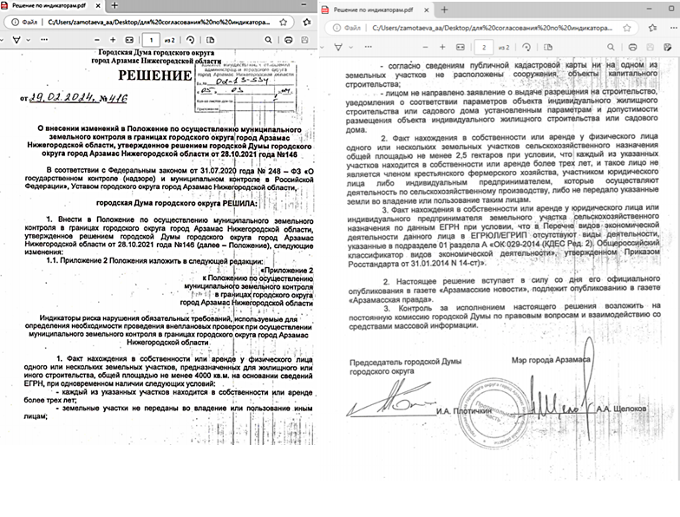
Рисунок 12 Решение Городской Думы городского округа города Арзамас Нижегородской области
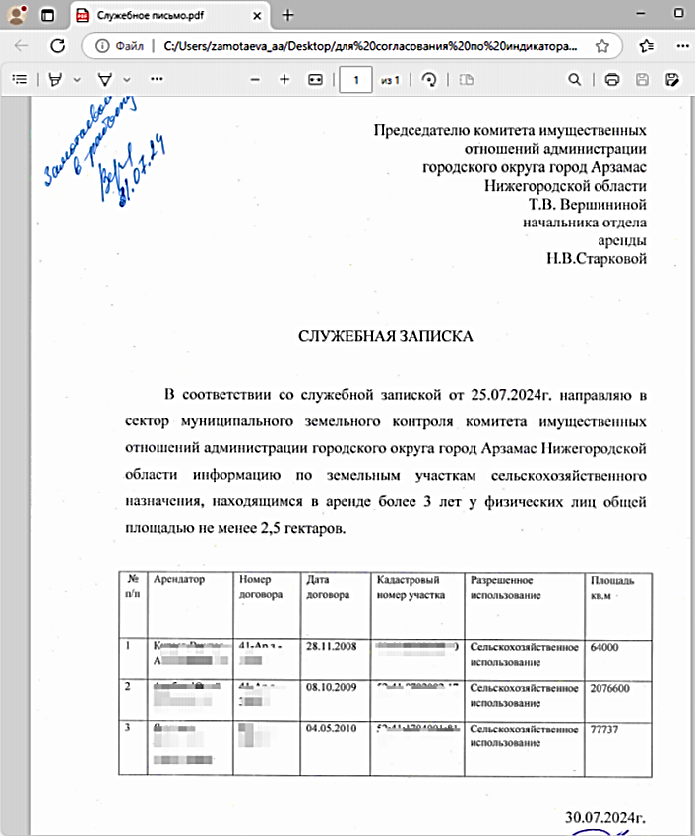

Рисунок 13 Служебная записка Председателю комитета имущественных отношений администрации городского округа города Арзамас Нижегородской области
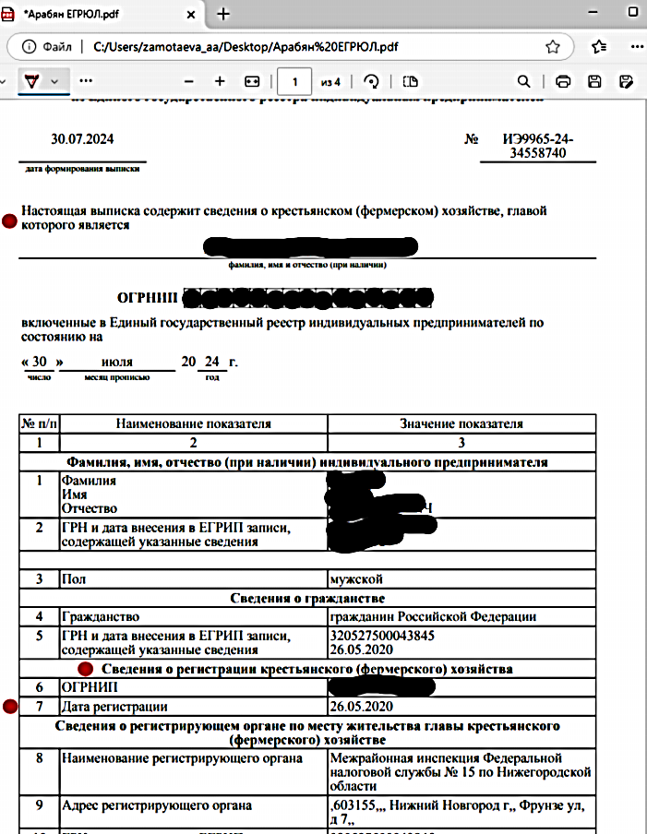
Рисунок 14 - Выписка контролируемого лица из ЕГРЮЛ

Кроме того, согласно примерному перечню документов, прилагаемых к решению о проведении контрольного (надзорного) мероприятия на основании индикаторов риска нарушения обязательных требований (далее – примерный перечень документов), для согласования КНМ необходимо загрузить документы, подтверждающие проведение мероприятия без взаимодействия. К таким документам относятся:
а) Задание о проведении контрольного (надзорного) мероприятия без взаимодействия (наблюдение за соблюдением обязательных требований либо выездное обследование), проведенное в целях оценки достоверности сведений, поступивших в контрольный (надзорный) орган (выявленных контрольным (надзорным) органом), указывающих на наличие события, предусмотренного индикатором риска нарушения обязательных требований (не для выявления нарушения, а для подтверждения параметра/события, указанного в индикаторе).
б) Материалы по результатам мероприятия без взаимодействия (Акт выездного обследования, Акт наблюдения за соблюдением обязательных требований, Заключение по результатам контрольного (надзорного) мероприятия без взаимодействия или иные документы и материалы, составленные по результатам мероприятия без взаимодействия (результаты испытаний, экспертиз, отобранных в ходе выездного обследования проб и т.д.), позволяющие сделать логический вывод (аналитическую связку) вероятного нарушения с действиями виновного лица).
В случае, если такие мероприятия не проводились или их проведение не планируется, информацию необходимо отражать в мотивированном представлении.
При значительном объеме выгружаемых данных в органы прокуратуры представляется выписка, подписанная ответственными должностными лицами контрольного (надзорного) органа.

Б) Документы-основания проведения КНМ
Подраздел «Документы-основания проведения КНМ» отображается в случае, если в поле «Необходимость согласования» указано, что КНМ требует согласования или это незамедлительное КНМ.
В этот подраздел нужно добавить заявление о согласовании с прокурором проведения внепланового КНМ, мотивированное представление о проведении КНМ и все остальные документы из примерного перечня документов.
Для того чтобы добавить документ-основание, нужно нажать ссылку «Добавить основание» рядом с заголовком подраздела.
После этого отображается блок для ввода сведений о документе-основании, в котором нужно выбрать «Тип документа» и добавить один или несколько файлов, которые относятся к этому типу документов.
Например, для мотивированного представления нужно выбрать тип документа «Мотивированное представление о проведении контрольного (надзорного) мероприятия» (Рисунок 15).
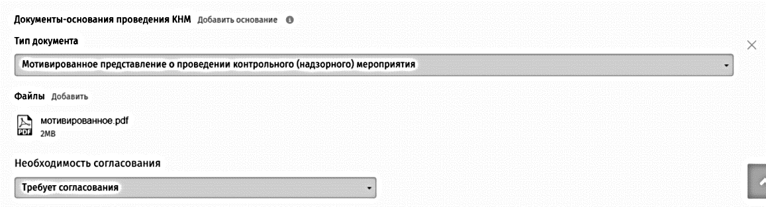
Рисунок 15 - Подраздел «Документы-основания проведения КНМ»
В качестве документа-основания загружено мотивированное представление

Для внепланового КНМ в форме инспекционного визита по муниципальному земельному контролю пример мотивированного представления выглядит следующим образом (Рисунок 16):

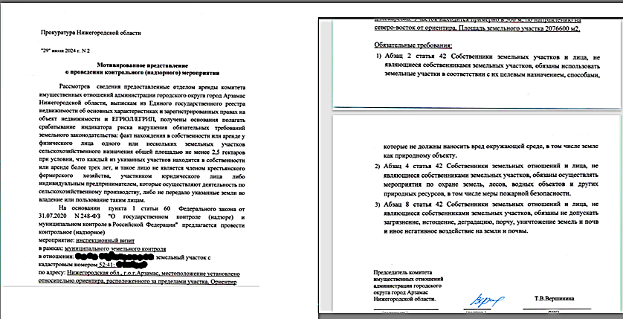
Рисунок 16 – Мотивированное представление для инспекционного визита по муниципальному земельному контролю»
Согласно примерному перечню документов, мотивированное представление о необходимости проведения контрольного (надзорного) мероприятия должно содержать исчерпывающие данные о проведенных контрольным (надзорным) органом действий по установлению достоверности сведений, указывающих на наличие у объекта контроля с высокой степенью вероятности нарушения обязательных требований и невозможности их пресечения иными способами,
кроме как посредством КНМ со взаимодействием, подписанное должностным лицом контрольного (надзорного) органа (в том числе усиленной квалифицированной электронной подписью (ЭЦП).
В мотивированном представлении необходимо обосновывать перечень контрольных (надзорных) действий и их объем, требующих значительных временных затрат.
Для определения предмета КНМ в мотивированном представлении следует отражать конкретные обязательные требования, о вероятности нарушения которых свидетельствует срабатывание индикатора.
Для добавления заявления о согласования с прокурором проведения внепланового КНМ и иных материалов в блоке «Тип документа» необходимо выбрать значение «иные документы-основания проведения внепланового КНМ» (Рисунок 17).
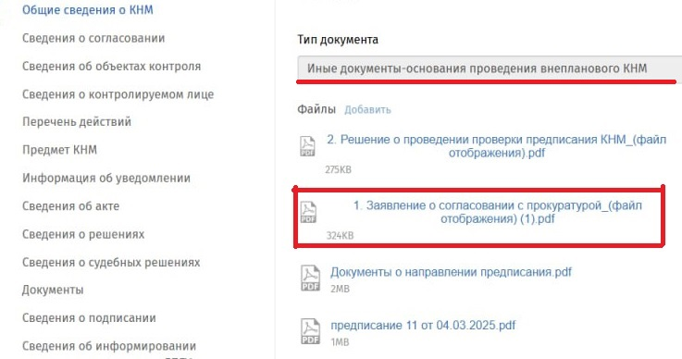

Рисунок 17 - Подраздел «Документы-основания проведения КНМ» В качестве документа-основания загружено заявление о согласовании с прокуратурой.

Порядок действий при внесении заявления о согласовании с прокурором проведения внепланового КНМ в подраздел «Документы-основания проведения КНМ» аналогичен внесению мотивированного представления (Рисунок 15).
Согласно ч. 4 ст. 66 Федерального закона от 31.07.2020 N 248-ФЗ "О государственном контроле (надзоре) и муниципальном контроле в Российской Федерации" порядок согласования контрольным (надзорным) органом с прокурором проведения внепланового КНМ, а также типовые формы заявления о согласовании с прокурором проведения внепланового КНМ устанавливаются Генеральным прокурором Российской Федерации.
Типовая форма заявления о согласовании с прокурором проведения внепланового КНМ выглядит следующим образом (Рисунок 17.1):

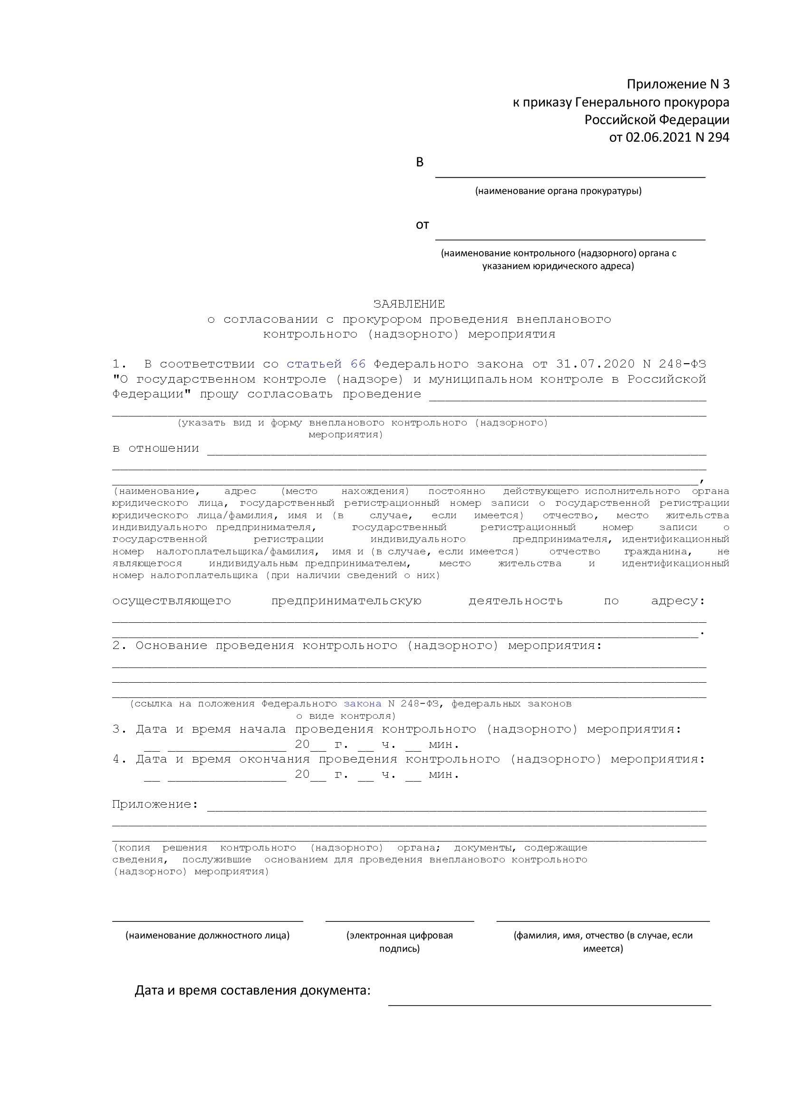
Рисунок 17.1 - Заявление в прокуратуру на проведение КНМ

В заявлении указывается:
1) Вид и форма внепланового КНМ;
2) Сведения о лице, в отношении которого необходимо согласовать проведение КНМ:
а) Наименование, адрес (место нахождения) постоянно действующего исполнительного органа юридического лица, государственный регистрационный номер записи о государственной регистрации юридического лица.
б) Фамилия, имя и (в случае, если имеется) отчество, место жительства индивидуального предпринимателя, государственный регистрационный номер записи о государственной регистрации индивидуального предпринимателя, идентификационный номер налогоплательщика/фамилия, имя и (в случае, если имеется) отчество гражданина, не являющегося индивидуальным предпринимателем, место жительства и идентификационный номер налогоплательщика (при наличии сведений о них);
3) Основание проведения КНМ (ссылка на положения Федерального закона N 248-ФЗ, федеральных законов о виде контроля);
4) Дата и время начала/окончания проведения КНМ;
5)Приложение (документы, содержащие сведения, послужившие основанием для проведения внепланового КНМ)
6) Должность, электронная подпись, ФИО;
7) Дата и время составления документа.

2.3 Раздел «Сведения об объектах контроля»
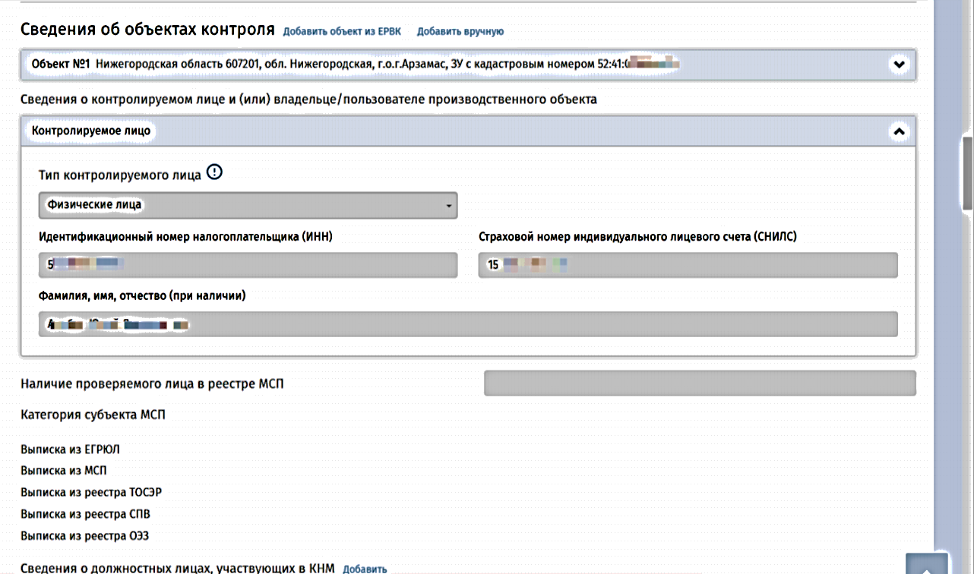
Рисунок 18 Раздел «Сведения об объектах контроля», если контролируемое лицо относятся к категории «физические лица»

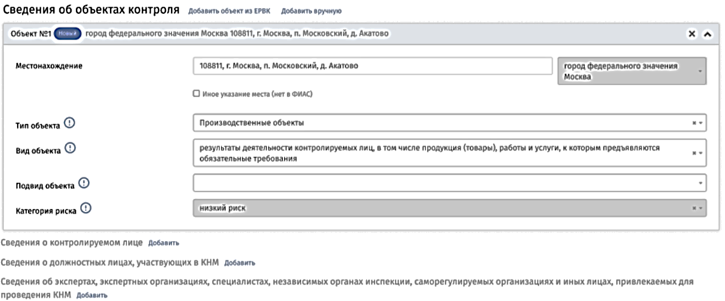
Рисунок 19 - Раздел «Сведения об объектах контроля» если контролируемое лицо, относится к категории «юридические лица»

Объект контроля можно добавить двумя способами: «Добавить объект из ЕРВК» или «Добавить вручную». Для этого есть соответствующие ссылки около заголовка раздела.

А) Внесение сведений об объектах контроля вручную
Чтобы добавить объект вручную, нужно нажать на ссылку «Добавить
вручную», после чего отображается блок для ввода сведений о новом объекте. В случае добавления объекта контроля вручную в паспортах КНМ, Система автоматически проставит в поле «Категория риска» значение «Низкий риск», при этом поле будет заблокировано для редактирования.
Рядом с заголовком поля «Категория риска» в разделе «Сведения об
объектах контроля» отображается значок, при наведении на который
отображается всплывающая подсказка с текстом: «Вручную можно добавить
только объекты с низкой категорией риска. Объекты с другой категорией риска должны быть добавлены из ЕРВК» (Рисунок 20).
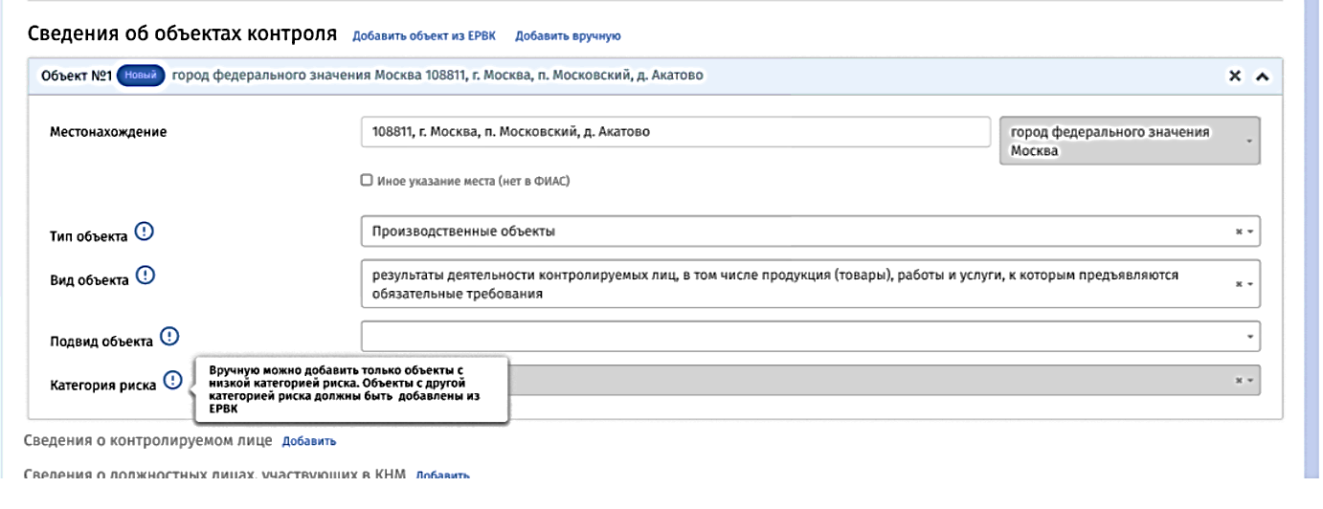
Рисунок 20 – Всплывающая подсказка у поля «Категория риска»

Примечание - Если по данным ЕРВК для указанных данных в паспорте КНМ будет отсутствовать связь с низкой категорией риска, то кнопка «Добавить вручную» будет недоступна для нажатия.
При наведении курсора на кнопку отображается подсказка с текстом: «Для выбранного вида контроля недоступны объекты с низкой категорией риска, которые добавляются вручную» (Рисунок 21).
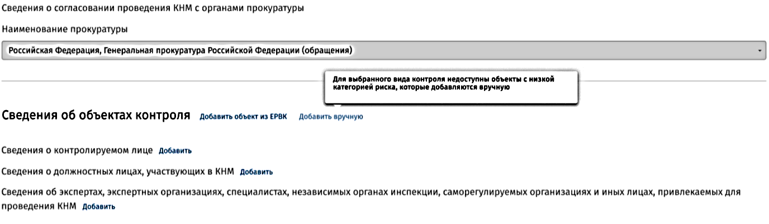
Рисунок 21 – Всплывающая подсказка у кнопки «Добавить вручную»

В поле «Местонахождение» необходимо ввести адрес (через запятую),
после чего в выпадающем списке отобразятся адреса, найденные в ФИАС (Федеральной информационной адресной системы).
Необходимо выбрать нужный адрес из выпадающего списка, после этого
заполнится поле «Субъект РФ» (Рисунок 22).

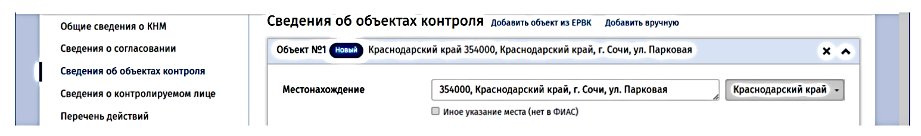
Рисунок 22 – Поле «Местонахождение» заполнено из ФИАС

Если введенный адрес не найден в ФИАС, то отобразится значение - введённый адрес отсутствует в справочнике ФИАС! и появится подсказка
«Выберите значение из ФИАС или укажите иное место» (Рисунок 23).

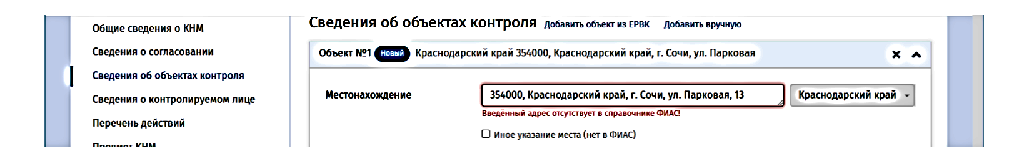
Рисунок 23 – Поле «Местонахождение» с ошибкой

В этом случае нужно отметить галочку «Иное указание места (нет в
ФИАС)». Поле с выбором из ФИАС будет заблокировано и отобразится дополнительное текстовое поле, в котором можно ввести любой адрес (Рисунок 24).
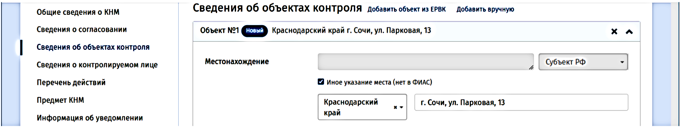
Рисунок 24 – Поле «Местонахождение» с иным указанием места

Далее нужно заполнить остальные поля в блоке («тип объекта», «вид объекта», «подвид объекта», «категория риска»).

Б) Добавление объекта контроля из ЕРВК
Чтобы добавить объект из категорированного реестра объектов ЕРВК,
нужно нажать на ссылку «Добавить объект из ЕРВК» (Рисунок 25).

Рисунок 25 – ссылка «Добавить объект из ЕРВК»

После этого откроется окно выбора объекта контроля (Рисунок 26).
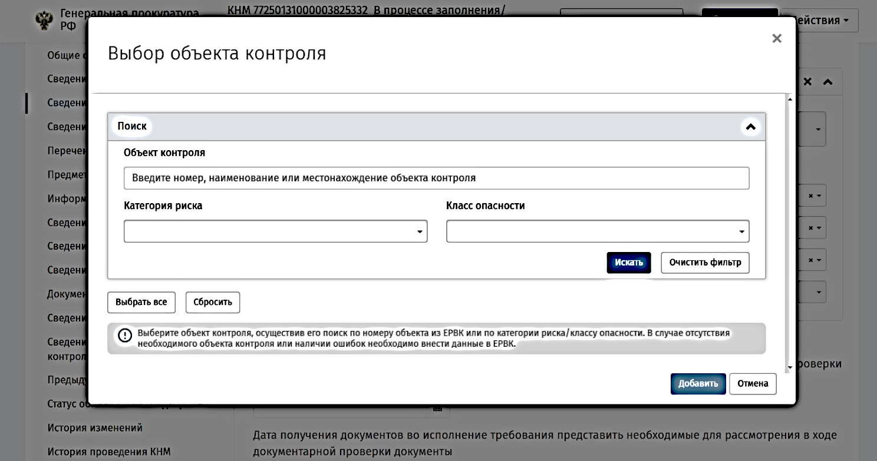
Рисунок 26 – Окно выбора объекта контроля.

В открывшемся окошке можно задать параметры поиска и нажать кнопку «Искать», после чего в списке отобразятся найденные объекты контроля (Рисунок 27).
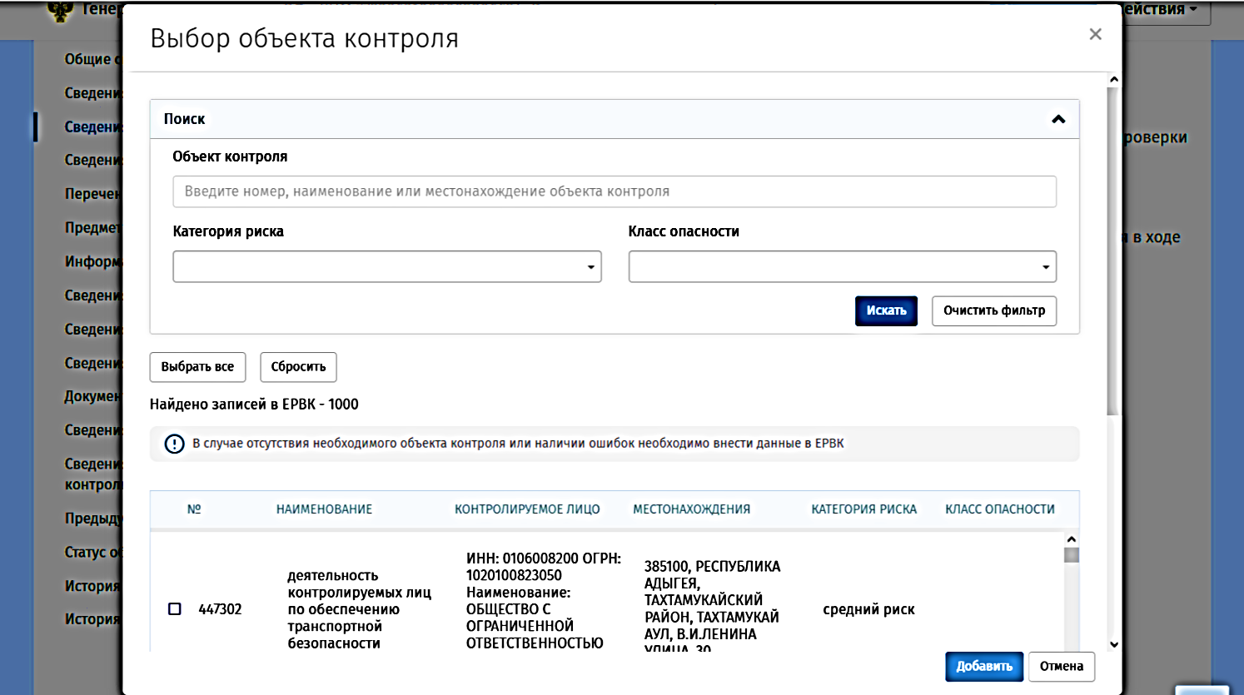
Рисунок 27 – Окно выбора объекта контроля с параметрами поиска

В списке необходимо выбрать нужный объект (или несколько объектов) и
нажать кнопку «Добавить», после чего в окне отобразятся контролируемые лица выбранного объекта (объектов) (Рисунок 28).
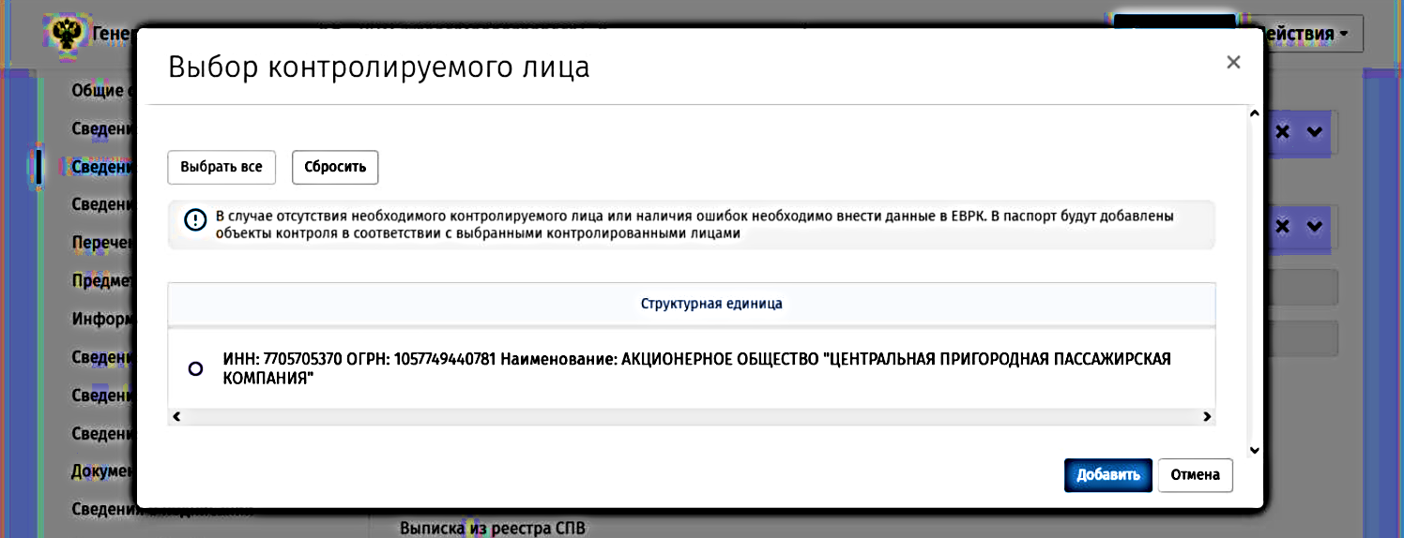
Рисунок 28 – Окно выбора объекта контроля, выбор контролируемого лица.

Если в паспорте уже есть сведения о другом контролируемом лице, то выдается предупреждение «В паспорт можно добавить сведения только об одном контролируемом лице».
Выбранный объект отобразится в паспорте КНМ (Рисунок 29).
У объекта, выбранного из ЕРВК, дополнительно отображаются номер и наименование объекта, и он заблокирован для редактирования. Также при выборе объекта из ЕРВК автоматически заполняются сведения о контролируемом лице.

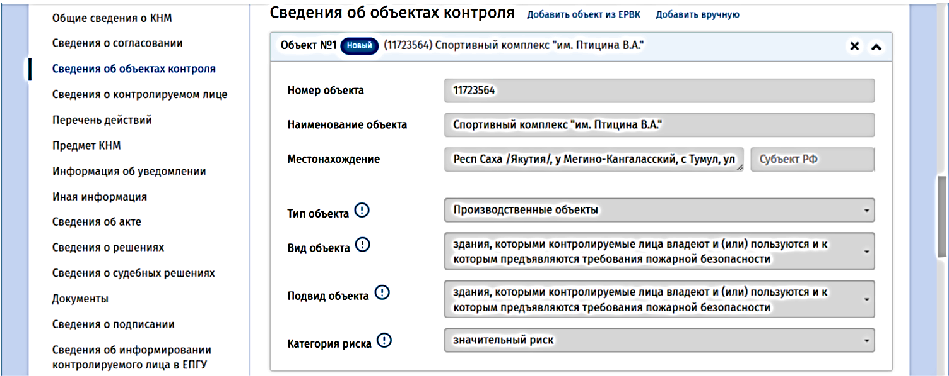
Рисунок 29 – Раздел «Сведения об объектах контроля» после добавления объекта из ЕРВК
При необходимости можно добавить несколько объектов контроля.

2.4 Раздел «Сведения о контролируемом лице»

При выборе объекта из ЕРВК сведения о контролируемом лице (КЛ)
добавляются в паспорт автоматически (Рисунок 30).
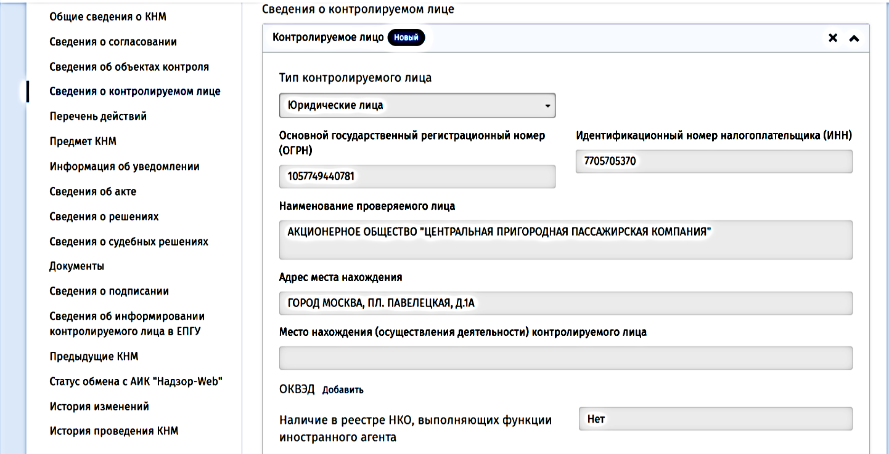
Рисунок 30 - Раздел «Сведения о контролируемом лице»

Чтобы добавить сведения о КЛ, нужно нажать на ссылку
«Добавить» рядом с заголовком раздела. После этого отображается блок для
ввода сведений о новом КЛ (Рисунок 31), в котором нужно выбрать тип контролируемого лица.

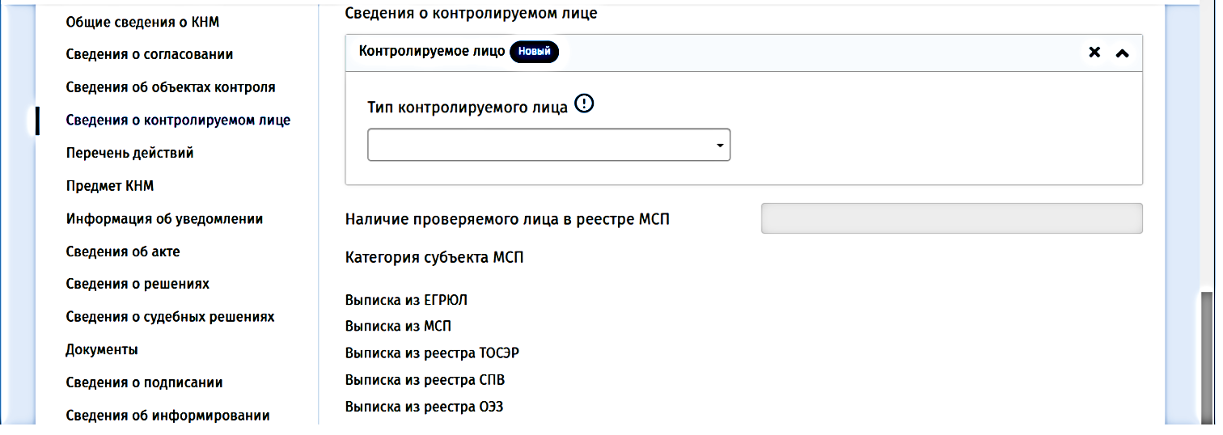
Рисунок 31 - Раздел «Сведения о контролируемом лице» после добавления КЛ

В зависимости от вида контроля могут быть доступны разные типы КЛ:
- Юридические лица;
- Индивидуальные предприниматели;
- Физические лица;
- Иностранные юридические лица;
- Филиалы иностранных юридических лиц;
- Иностранные физические лица.
У разных типов КЛ различается набор полей.
Для КЛ типа «Юридические лица» (Рисунок 32) нужно
ввести ОГРН или ИНН и выбрать значение из выпадающего списка, после чего сведения о контролируемом лице заполнятся автоматически (Рисунок 33).
Также после этого могут добавиться сведения об объекте контроля из ЕРВК. После сохранения паспорта поля блока блокируются от изменения. При необходимости изменения контролируемого лица его нужно удалить и добавить заново. Это относится ко всем типам КЛ.

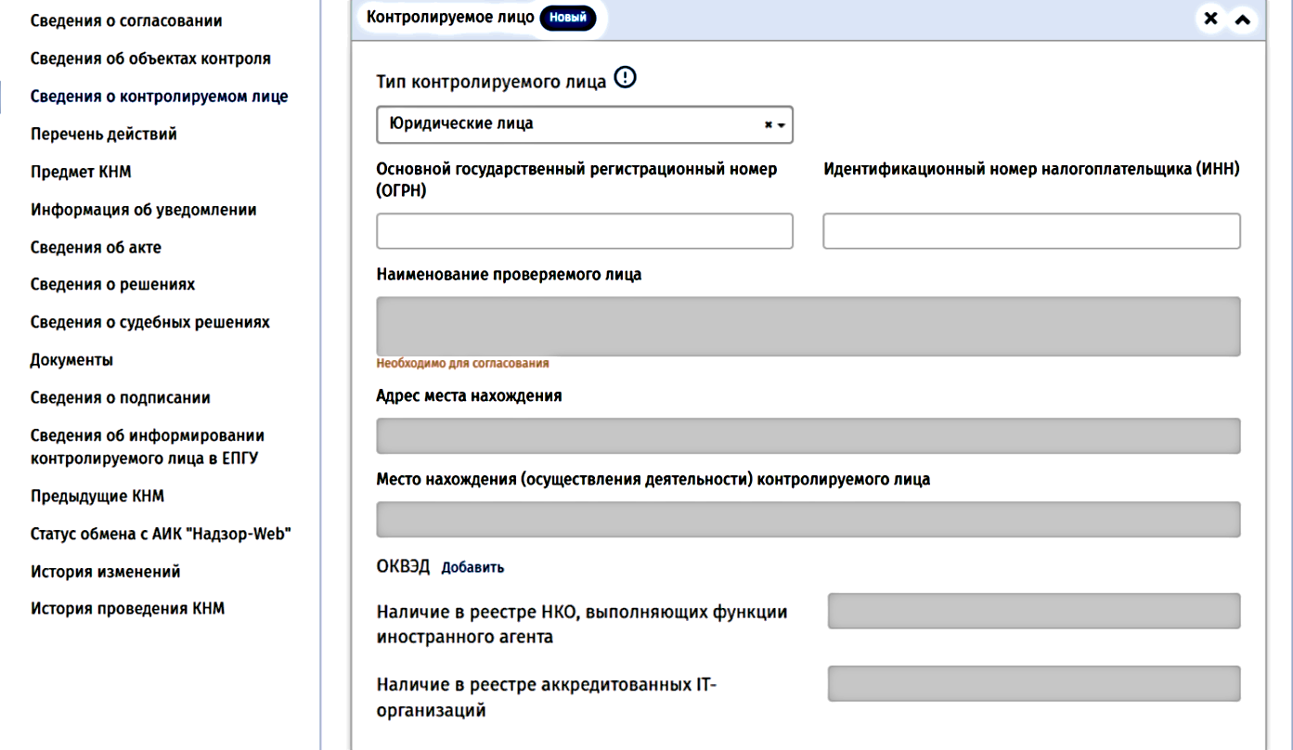
Рисунок 32 - «Сведения о контролируемом лице» типа «Юридические лица»
после добавления.

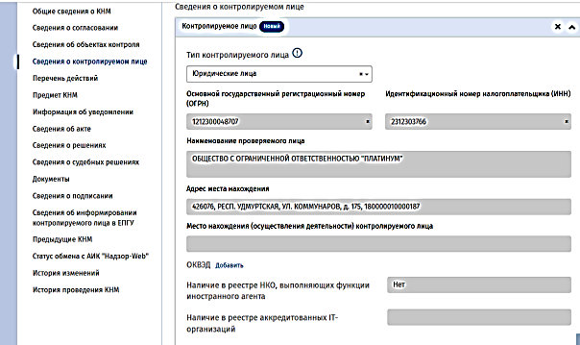
Рисунок 33 «Сведения о контролируемом лице» типа «Юридические лица»
после заполнения.

Для КЛ типа «Индивидуальные предприниматели» (Рисунок 34) также нужно ввести ОГРН или ИНН и выбрать значение из выпадающего списка, после чего сведения о КЛ заполнятся автоматически (Рисунок 35).

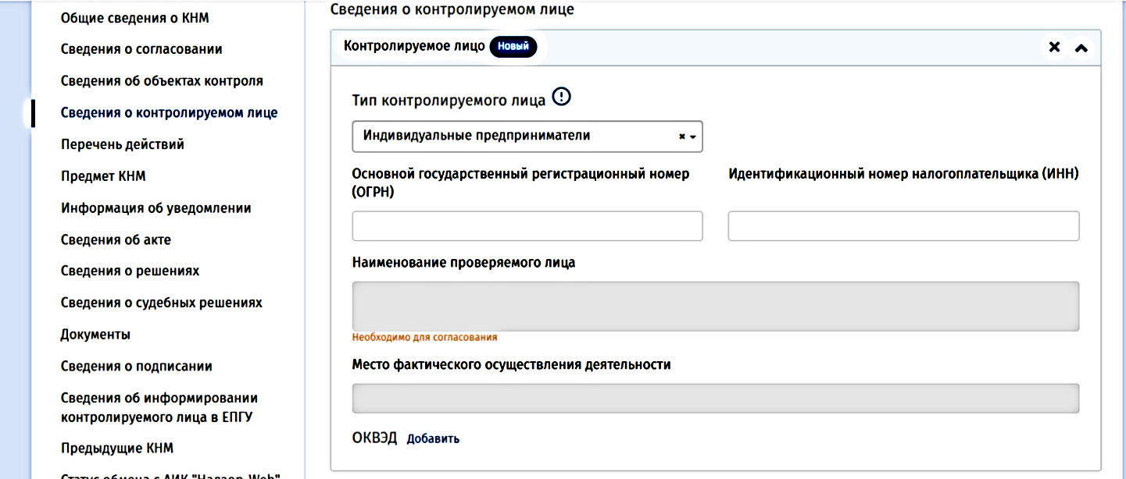
Рисунок 34 - «Сведения о контролируемом лице» типа «Индивидуальные
предприниматели» после добавления.

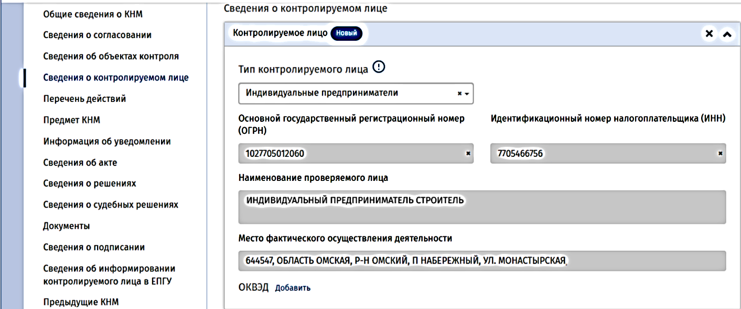
Рисунок 35 – «Сведения о контролируемом лице» типа «Индивидуальные
предприниматели» после заполнения.

Для КЛ типа «Физические лица» (Рисунок 36) нужно ввести ИНН, СНИЛС и ФИО (Рисунок 37).

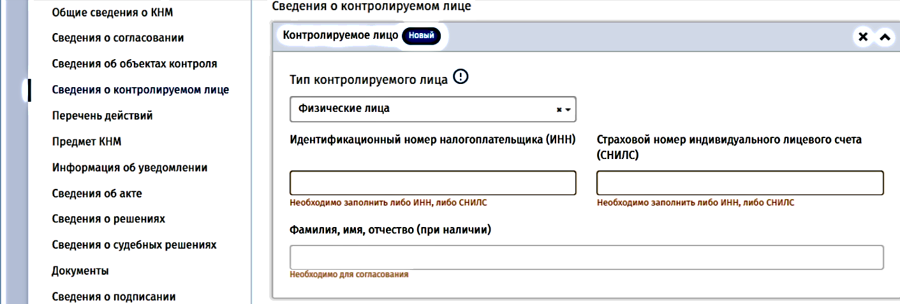
Рисунок 36 – «Сведения о контролируемом лице» типа «Физические лица» после добавления.

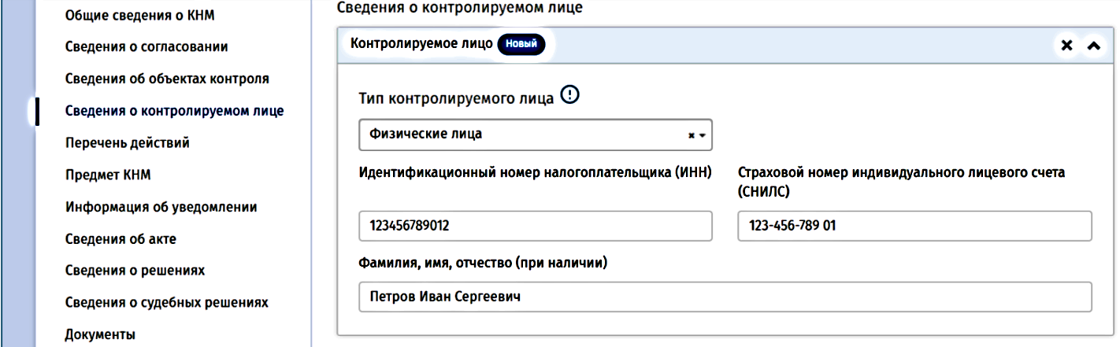
Рисунок 37 – «Сведения о контролируемом лице» типа «Физические лица» после заполнения.

  - Проверка наличие КЛ в реестрах
При сохранении паспорта КНМ у нового контролируемого лица (КЛ) выполняется проверка о его наличии во внешних реестрах:
- Наличие в реестре НКО, выполняющих функции иностранного агента;
- Наличие в реестре аккредитованных IT-организаций;
- Наличие в реестре МСП;
- «Категория субъекта МСП»;
- Наличие проверяемого лица в реестре СОНКО.
Примечание - проверки в реестрах выполняются в зависимости от типа
КЛ.
Если по контролируемому лицу ранее уже направлялись запросы, то при сохранении паспорта КНМ указанные поля предзаполняются имеющимися
данными, и после этого выполняется проверка для актуализации данных.
У полей, содержащих предзаполненные данные о КЛ из
внешних реестров, внизу отображается информационная подсказка со сведениями о дате, получения этих данных (рисунок 38 и рисунок 39):
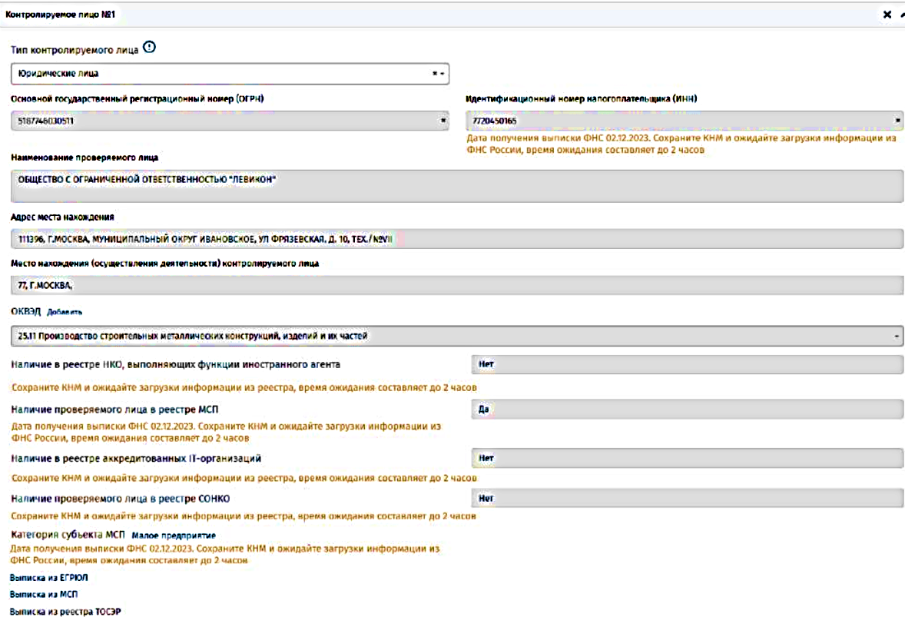
Рисунок 38 – Сведения о контролируемом лице предзаполнены ранее
полученными данными из внешних реестров. Ожидается получение актуальной информации

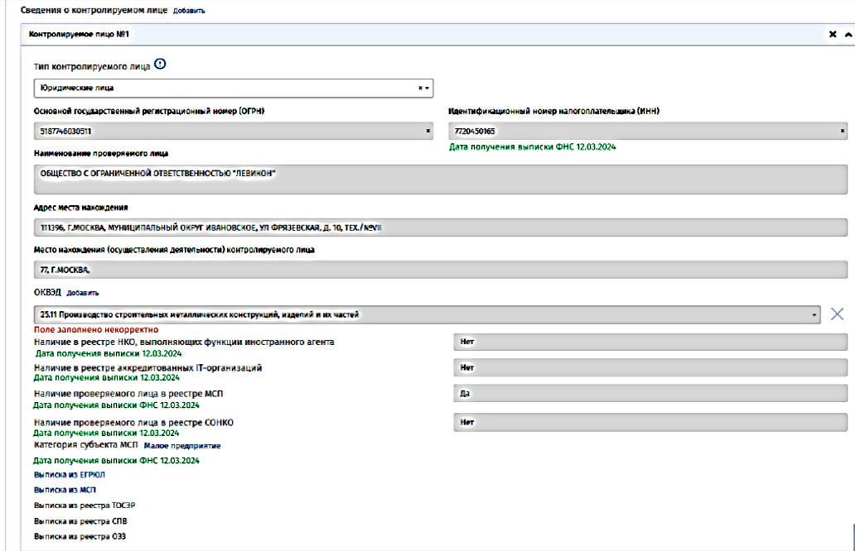
Рисунок 39 - Сведения о контролируемом лице обновлены в соответствии с
полученной актуальной информацией.

После получения актуальных данных о КЛ производится
проверка ранее внесенных данных об ОКВЭД в паспорт КНМ. Если выбранный ОКВЭД больше не соответствует контролируемому лицу, то оно подсвечивается как ошибочное, его необходимо удалить и при необходимости добавить новое значение.
Переход паспорта КНМ к последующим статусам («На согласовании» или «Ожидает проведения», или «Ожидает завершения», или «Завершено» в зависимости от стадии заполнения) возможен только после получения из внешних реестров актуальных данных о контролируемом лице.

Выписки из реестров ФНС
В разделе «Сведения о контролируемом лице» можно посмотреть выписки по юридическому лицу / индивидуальному предпринимателю из реестров ФНС (ЕГРЮЛ, ЕГРИП, МСП). По каждому реестру создается отдельная выписка. Выписка содержит основную информацию по юридическому лицу/индивидуальному предпринимателю из соответствующего реестра. После получения данных из реестров становятся доступными ссылки у соответствующих выписок (Рисунок 40).
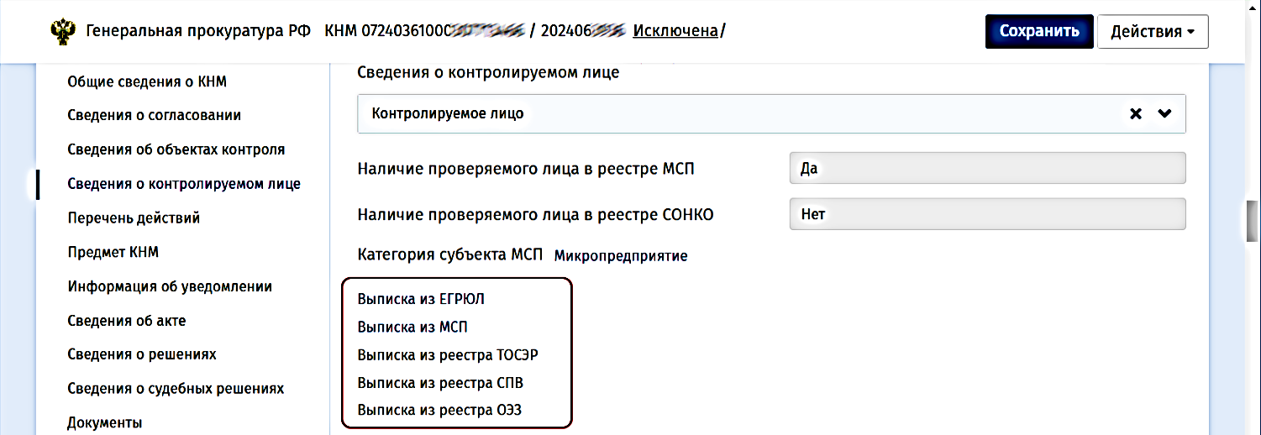
Рисунок 40 – Ссылки на выписки. При нажатии на ссылку выписки она открывается на отдельной странице

На странице просмотра выписки доступна возможность экспорта выписки в файл в разных форматах (XLSX, ODS, PDF). Для экспорта выписки необходимо нажать на кнопку «Действия» и выбрать в меню экспорт в нужном формате.
После этого будет отображено информационное сообщение о том, что выгрузка поставлена в очередь и будет доступна в разделе «Экспорт данных» с указанием номера записи (Рисунок 41).

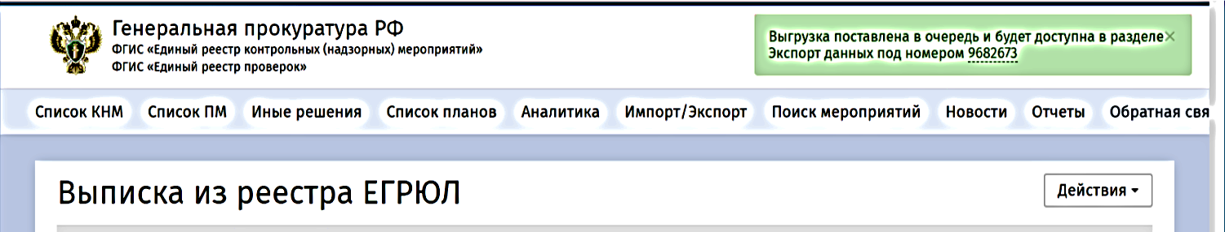
Рисунок 41 – Сообщение о запуске экспорта

Сформированный файл можно скачать в разделе «Экспорт», для
быстрого перехода в этот раздел можно нажать на номер записи в сообщении.

2.4.1 Подраздел «Сведения о должностных лицах, участвующих в КНМ»

Чтобы добавить сведения о должностных лицах, участвующих в КНМ, нужно нажать на ссылку «Добавить» рядом с заголовком раздела. После этого отображается запись для ввода сведений о новом должностном лице (Рисунок 42).

Рисунок 42 – Раздел «Сведения о должностных лицах, участвующих в КНМ» с новой записью

Нужно ввести ФИО должностного лица и выбрать должность из выпадающего списка (рисунок 43). При необходимости можно добавить несколько должностных лиц.
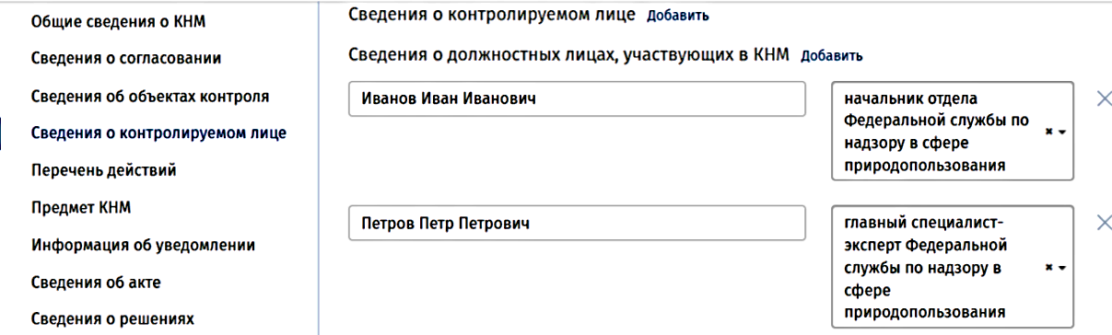
Рисунок 43 – Раздел «Сведения о должностных лицах, участвующих в КНМ»
после заполнения.

2.4.2 Подраздел «Сведения об использовании в рамках КНМ средств дистанционного взаимодействия с контролируемыми лицами».

Чтобы заполнить сведения об использовании в рамках КНМ средств
дистанционного взаимодействия нужно выбрать категорию взаимодействия из выпадающего списка (Рисунок 44), (Рисунок 45).

Рисунок 44 – Раздел « Сведения об использовании в рамках КНМ средств
дистанционного взаимодействия с контролируемыми лицами».

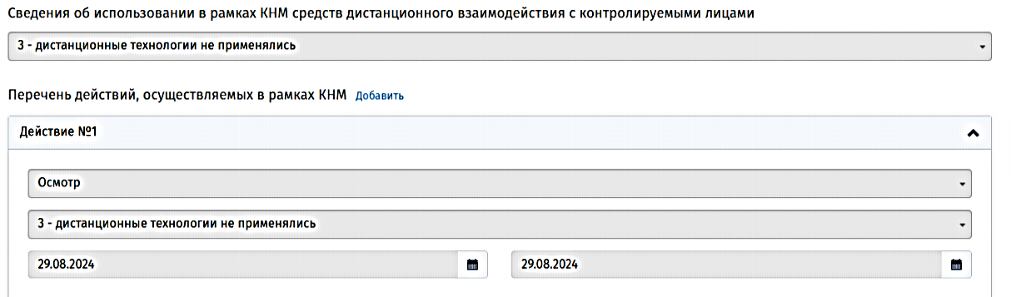
Рисунок 45 – Раздел «Сведения об использовании в рамках КНМ средств дистанционного взаимодействия с контролируемыми лицами» с новой записью

2.5 Раздел «Перечень действий». Подраздел «Перечень действий, осуществляемых в рамках КНМ»

Чтобы добавить сведения о действиях, осуществляемых в рамках КНМ, нужно нажать на ссылку «Добавить» рядом с заголовком раздела. После этого отображается блок для ввода сведений о новом действии (Рисунок 46), в котором нужно заполнить все поля (Рисунок 47).
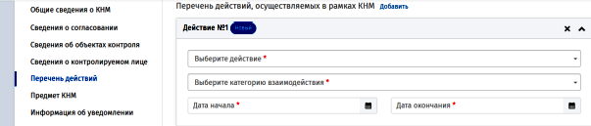
Рисунок 46 – Раздел «Перечень действий, осуществляемых в рамках КНМ» после добавления действия.

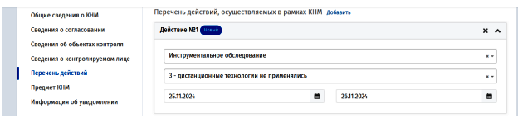
Рисунок 47 – Раздел «Перечень действий, осуществляемых в рамках КНМ» с новой записью

Нужно выбрать действие из выпадающего списка, в котором отображаются доступные действия. Перечень доступных действий зависит от вида КНМ и настроек вида контроля для данного КНО в ЕРВК.
При заполнении нужно учитывать, что категория взаимодействия, которую можно указать для действия, зависит от категории взаимодействия, указанной в разделе «Сведения об использовании в рамках КНМ средств дистанционного взаимодействия с контролируемыми лицами».
Даты выполнения действия должны соответствовать периоду проведения КНМ (о чем выполняется соответствующая проверка). Для действия «Истребование документов» дополнительно необходимо заполнить сведения о представляемых контролируемым лицом документах (Рисунок 48 и Рисунок 49). Для этого нужно нажать кнопку «Добавить» у названия подраздела.
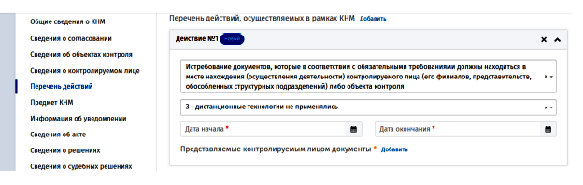
Рисунок 48 – Раздел «Перечень действий, осуществляемых в рамках КНМ» с
пустым подразделом «Представляемые контролируемым лицом документы»

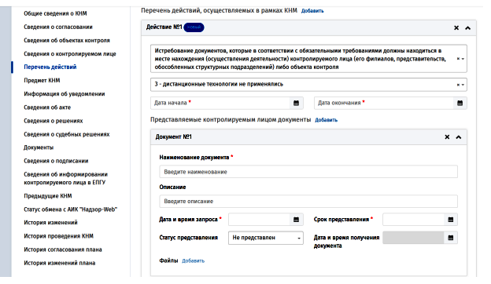
Рисунок 49 – Раздел «Перечень действий, осуществляемых в рамках КНМ» с
подразделом «Представляемые контролируемым лицом документы»

При необходимости можно добавить несколько действий.

1.6 Раздел «Предмет КНМ»
В разделе «Предмет КНМ» паспорта КНМ нужно заполнить подразделы «Обязательные требования, подлежащие проверке» и/или «Разрешительные и иные документы».

2.6.1 Подраздел «Обязательные требования, подлежащие проверке»
Чтобы добавить сведения об обязательных требованиях (ОТ), подлежащих проверке, нужно нажать на ссылку «Добавить» рядом с заголовком раздела. Откроется окно добавления обязательного требования (Рисунок 50).
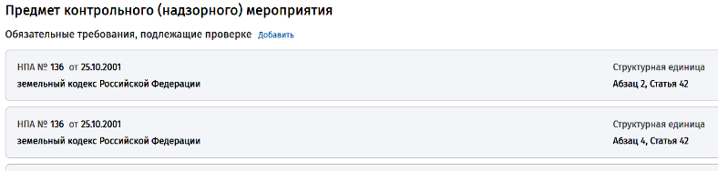
Рисунок 50 – Раздел Обязательные требования, подлежащие проверке с внесёнными данными.

2.6.2 Подраздел «Выбор обязательных требований»
После открытия окна «Добавление обязательного требования» сразу отображаются все НПА, доступные для КНО и вида контроля (надзора), выбранных в паспорте (Рисунок 51). Перечень НПА выводится в порядке возрастания номера НПА.
Для поиска НПА необходимо в поле поиска ввести номер или часть наименования НПА. По мере ввода значения пользователем сразу выполняется поиск и отображаются найденные НПА. Если не найдено ни одного НПА, то отображается подсказка: «По Вашему поисковому запросу не найдено ни одного НПА».
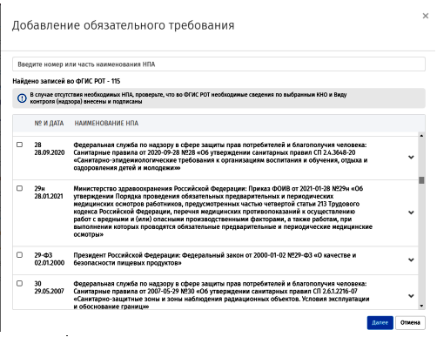
Рисунок 51 – Окно "Добавление обязательного требования" с НПА, источником которых является ФГИС РОТ

Если для выбранных в паспорте КНО и вида контроля (надзора) есть НПА из ФГИС РОТ, то отображаются НПА, источником которых является ФГИС РОТ. При этом:
− под строкой поиска отображается текст «Найдено записей во ФГИС РОТ» и количество доступных НПА;
− отображается информационная подсказка «В случае отсутствия необходимых НПА, проверьте, что во ФГИС РОТ необходимые сведения по выбранным КНО и Виду контроля (надзора) внесены и подписаны».
Если для выбранных в паспорте КНО и вида контроля (надзора) отсутствуют НПА из ФГИС РОТ и есть НПА из внутреннего справочника ЕРКНМ, то в перечне НПА отображаются НПА, источником которых является ЕРКНМ.
При этом (Рисунок 52):
− под строкой поиска отображается текст «Найдено записей в ЕРКНМ» и количество доступных НПА;
− отображается кнопка «Создать НПА»;
− отображаются кнопки редактирования НПА в строке каждого НПА;
− отображается информационная подсказка с текстом «Во ФГИС РОТ отсутствуют НПА для связки «Вид контроля (надзора) и КНО», вид контроля не включен в план–график (постановление Правительства от 06.02.2021 № 128). НПА и структурные единицы вносятся в ЕРКНМ».
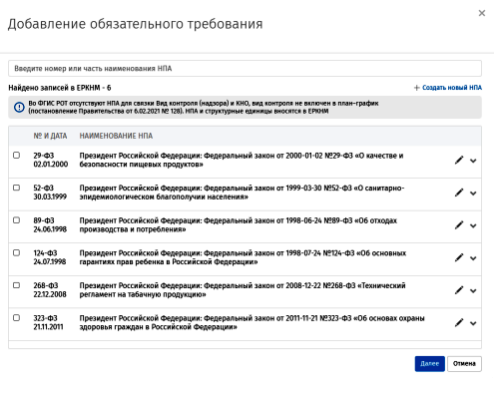
Рисунок 52 – Окно "Добавление обязательного требования" с НПА, источником которых является ЕРКНМ

Примечание - если в ЕРВК для карточки вида контроля (надзора) проставлен признак «По виду контроля возможно использование ОТ исключительно из ФГИС РОТ», то в перечне будут отображаться только НПА из ФГИС РОТ и будет отсутствовать возможность создания новых НПА.

При нажатии на строку с НПА отображается перечень структурных единиц этого НПА в виде иерархического дерева (Рисунок 53).
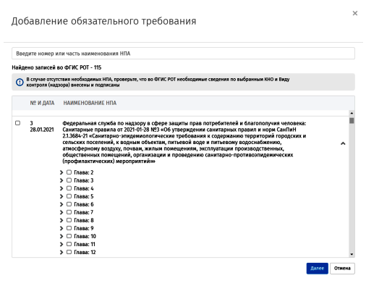
Рисунок 53 – Окно "Добавление обязательного требования" с НПА, у которого отображается первый уровень структурных единиц

Дерево формируется посредством группировки структурных единиц в следующем порядке:
− Раздел;
− Подраздел;
− Глава;
− Параграф;
− Статья;
− Часть;
− Пункт;
− Подпункт;
− Абзац;
− Другое/прочее.
Наличие значка слева от названия структурной единицы показывает, что у нее есть вложенные структурные единицы. При нажатии на этот значок отображается следующий уровень дерева (Рисунок 54).
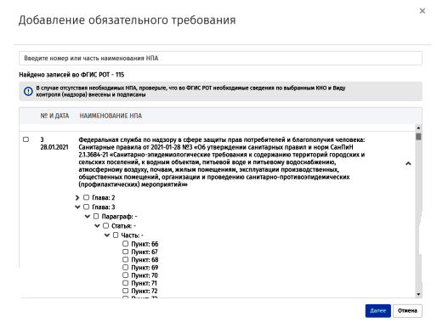
Рисунок 54 – Окно "Добавление обязательного требования" с НПА, у которого отображается несколько уровней структурных единиц

Выбирать можно только структурные единицы нижнего уровня, у которых отсутствует значок. Чтобы выбрать структурную единицу, нужно нажать на её название, при этом у нее отмечается чек-бокс, а также у всех вышестоящих структурных единиц и НПА (Рисунок 55). Можно выбрать несколько структурных единиц.
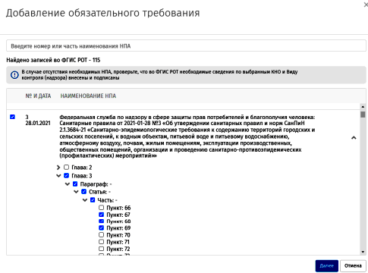
Рисунок 55 – Окно "Добавление обязательного требования" с выбранными
структурными единицами
После выбора структурных единиц необходимо нажать кнопку «Далее». После этого выбранные НПА и структурные единицы отобразятся в паспорте КНМ (Рисунок 56).

Примечание - кнопка «Далее» становится доступна для нажатия после того, как выбрана хоть одна структурная единица.

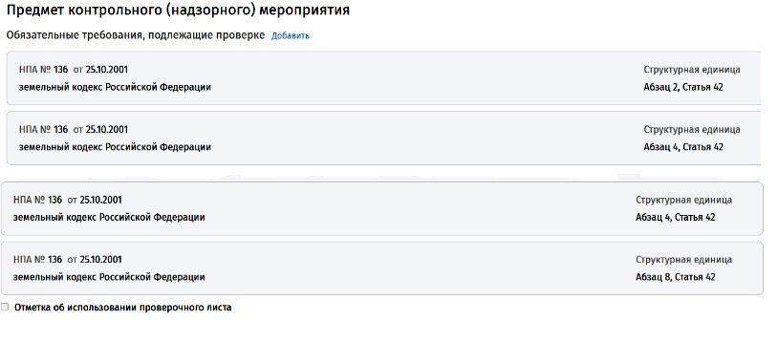
Рисунок 56 – Раздел «Обязательные требования, подлежащие проверке» с выбранными обязательными требованиями (для инспекционного визита по виду контроля (надзора) «муниципальный земельный контроль»)

2.7 Отображение информационных подсказок

а) Подсказка в паспорте КНМ, требующего согласования, в статусе «В процессе заполнения»
Если в паспорте КНМ есть незаполненные поля/разделы, обязательные для перехода в следующий статус, то при наведении на значок указателя мыши отображается всплывающая подсказка «Для перехода в статус “Готово к согласованию” необходимо заполнить указанные сведения и подписать паспорт», в котором отображается перечень незаполненных полей/разделов, обязательных для перехода в следующий статус, в виде ссылок (Рисунок 57). При нажатии на название поля/раздела страница паспорта прокручивается до выбранного поля/раздела.
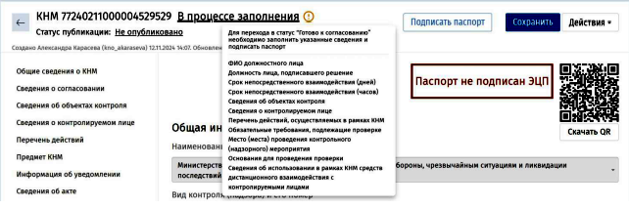
Рисунок 57 – Подсказка в паспорте КНМ, требующего согласования, в статусе «В процессе заполнения» (есть незаполненные поля/разделы, обязательные для перехода в следующий статус)

Если в паспорте заполнены все поля/разделы, обязательные для перехода в следующий статус, и паспорт не подписан, то при наведении на значок  указателя мыши отображается всплывающая подсказка «Для перехода в статус “Готово к согласованию” необходимо подписать паспорт» (Рисунок 58).

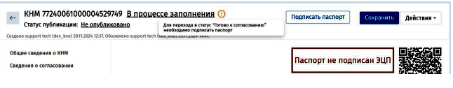
Рисунок 58 – Подсказка в паспорте КНМ, требующего согласования, в статусе «В процессе заполнения» (заполнены все поля/разделы, обязательные для перехода в следующий статус)

б) Подсказка в паспорте КНМ, требующего согласования, в статусе «Готово к согласованию»

В паспорте КНМ, требующего согласования, в статусе «Готово к согласованию» при наведении на значокуказателя мыши отображается всплывающая подсказка «Для перехода в статус “На согласовании” необходимо нажать на кнопку “Отправить на согласование”» (Рисунок 59).

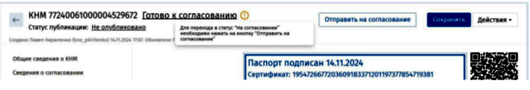
Рисунок 59 – Подсказка в паспорте КНМ в статусе «Готово к согласованию»

В меню, которое открывается при нажатии на кнопку «Действия», пункт «На согласование» переименован в «Отправить на согласование».
Для пользователей с ролью «Работник КНО» в паспорте КНМ в статусе «Готово к согласованию» отображается кнопка «Отправить на согласование», при нажатии на которую открывается окно подписания паспорта.

в) Подсказка в паспорте КНМ в статусе «Ожидает проведения»
В паспорте КНМ в статусе «Ожидает проведения» при наведении на значокуказателя мыши отображается всплывающая подсказка «Паспорт перейдет в статус «Ожидает завершения” при наступлении даты, указанной в поле «Дата начала КНМ» (Рисунок 60).
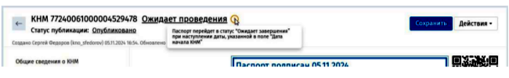
Рисунок 60 – Подсказка в паспорте КНМ в статусе «Ожидает проведения»

г) Подсказка в паспорте КНМ в статусе «Ожидает завершения»

В паспорте КНМ в статусе «Ожидает завершения» при наведении на значокуказателя мыши отображается всплывающая подсказка «Для перехода паспорта в статус «Завершено» необходимо заполнить сведения об акте», в котором отображается перечень незаполненных полей/разделов, обязательных для перехода в следующий статус, в виде ссылок (Рисунок 61). При нажатии на название поля/раздела страница паспорта прокручивается до выбранного поля/раздела.

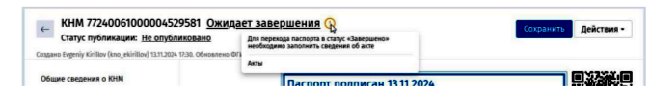
Рисунок 61 – Подсказка в паспорте КНМ в статусе «Ожидает завершения»

2.8. Подписание паспорта КНМ электронной подписью
После заполнения необходимых разделов паспорт КНМ необходимо подписать электронной подписью. В паспортах КНМ, которые требуют согласования, статус при этом меняется на значение «Готово к согласованию».
Пока паспорт не подписан, в нем отображается кнопка «Подписать паспорт» и предупреждение «Паспорт не подписан ЭЦП» (Рисунок 62).

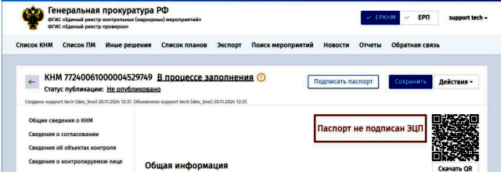
Рисунок 62– Паспорт КНМ с предупреждением «Паспорт не подписан ЭЦП»

Подписание паспорта не доступно, если в паспорте не заполнены все обязательные для перехода в следующий статус поля. В этом случае будут заблокированы следующие кнопки (Рисунок 63):
− «Подписать паспорт»;
− «Подписать» в меню «Действия»;
− «Загрузить подпись» в меню «Действия».

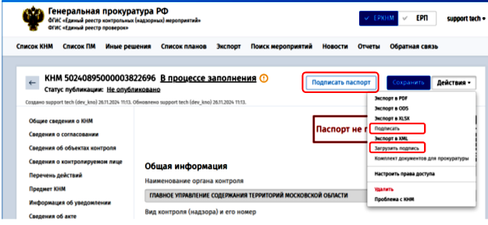
Рисунок 63 – Блокировка кнопок в случае не заполнения всех обязательных
полей в паспорте КНМ

После заполнения всех обязательных полей для перехода в следующий статус и сохранения паспорта КНМ, вышеуказанные кнопки станут доступными для нажатия.
Примечание - Подписание паспорта возможно на компьютере, на котором установлены и настроены средства ЭП.
Для подписания паспорта необходимо нажать на кнопку «Подписать паспорт» или на кнопку «Действия» и в выпадающем меню выбрать пункт «Подписать». Откроется окно «Подписание паспорта КНМ», в котором отображается сертификат, установленный на компьютере пользователя (Рисунок 64). Если на компьютере установлено несколько сертификатов, то можно выбрать нужный из выпадающего списка.

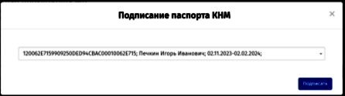
Рисунок 64 – Окно «Подписание паспорта КНМ»

Примечание - В зависимости от настроек браузера при открытии окна подписания паспорта может появиться предупреждение о том, что «Веб-сайт пытается выполнить операцию с ключами или сертификатами от имени пользователя». Нужно подтвердить доступ и выбрать «Да», иначе операция подписания будет недоступна.
Для подписания паспорта выбранным сертификатом нужно нажать на кнопку «Подписать».
При подписании паспорта КНМ выполняется проверка, что ФИО, указанные в сертификате, совпадают с ФИО должностного лица, подписавшего решение о проведении КНМ. Если ФИО не совпадают, то отображается всплывающее сообщение об ошибке, что «ФИО в сертификате ЭП не соответствует ФИО должностного лица, подписавшего решение о проведении КНМ» (Рисунок 65) и паспорт при этом не подписывается.

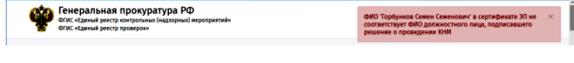
Рисунок 65 – Сообщение с ошибкой о несоответствии ФИО при подписании
паспорта КНМ

Также при подписании выполняется проверка, что организация, указанная в сертификате, совпадает с КНО, указанным в паспорте. Если названия организаций не совпадают, то отображается всплывающее сообщение с предупреждением «Организация в сертификате ЭП не соответствует полному наименованию КНО в ЕРВК» (Рисунок 66), факт несоответствия фиксируется в системе, это не блокирует подписание паспорта.
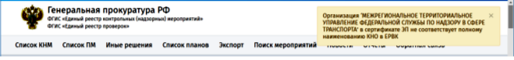
Рисунок 66 – Сообщение с предупреждением о несоответствии наименований организаций при подписании паспорта КНМ

После успешного формирования электронной подписи в паспорте будет отображаться штамп о наличии ЭП (Рисунок 67).
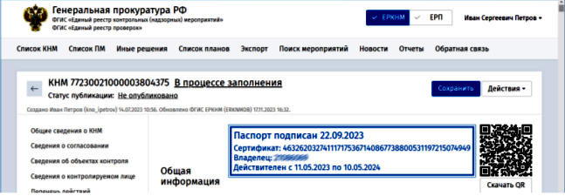
Рисунок 67 – Паспорт КНМ со штампом ЭП

Подробную информацию о подписи можно посмотреть в разделе «Сведения о подписании» (Рисунок 68).
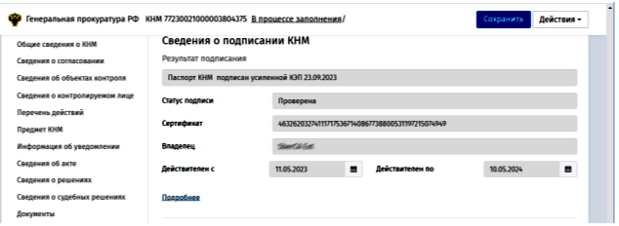
Рисунок 68 – Раздел «Сведения о подписании»

Удаление электронной подписи
В КНМ, находящихся в статусах «В процессе заполнения» или «Готово к согласованию», можно удалить сведения о подписании КНМ. Для удаления сведений о подписании необходимо нажать на кнопку «Действия» и в выпадающем меню выбрать пункт «Удалить подпись».
Ниже представлены (повторены) скриншоты оформления проведенного в 2024 году внепланового КНМ по основанию «Индикаторы риска». При этом в основании проведения с 2025 года следует указывать не 366-ПП, а «(Н248-ФЗ) Индикаторы риска».
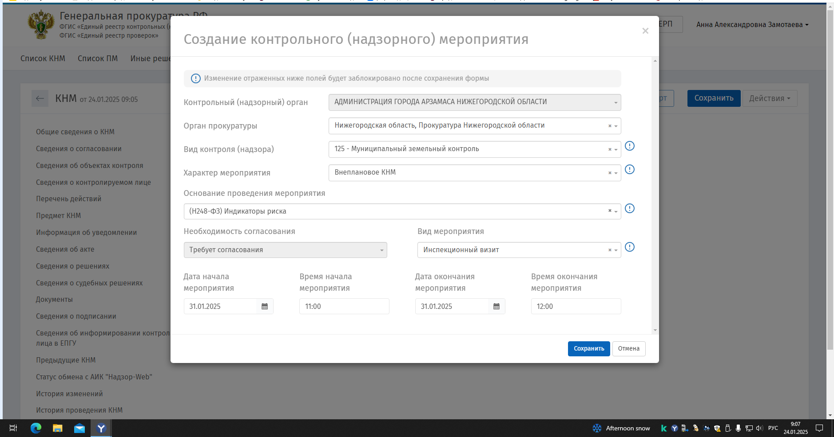

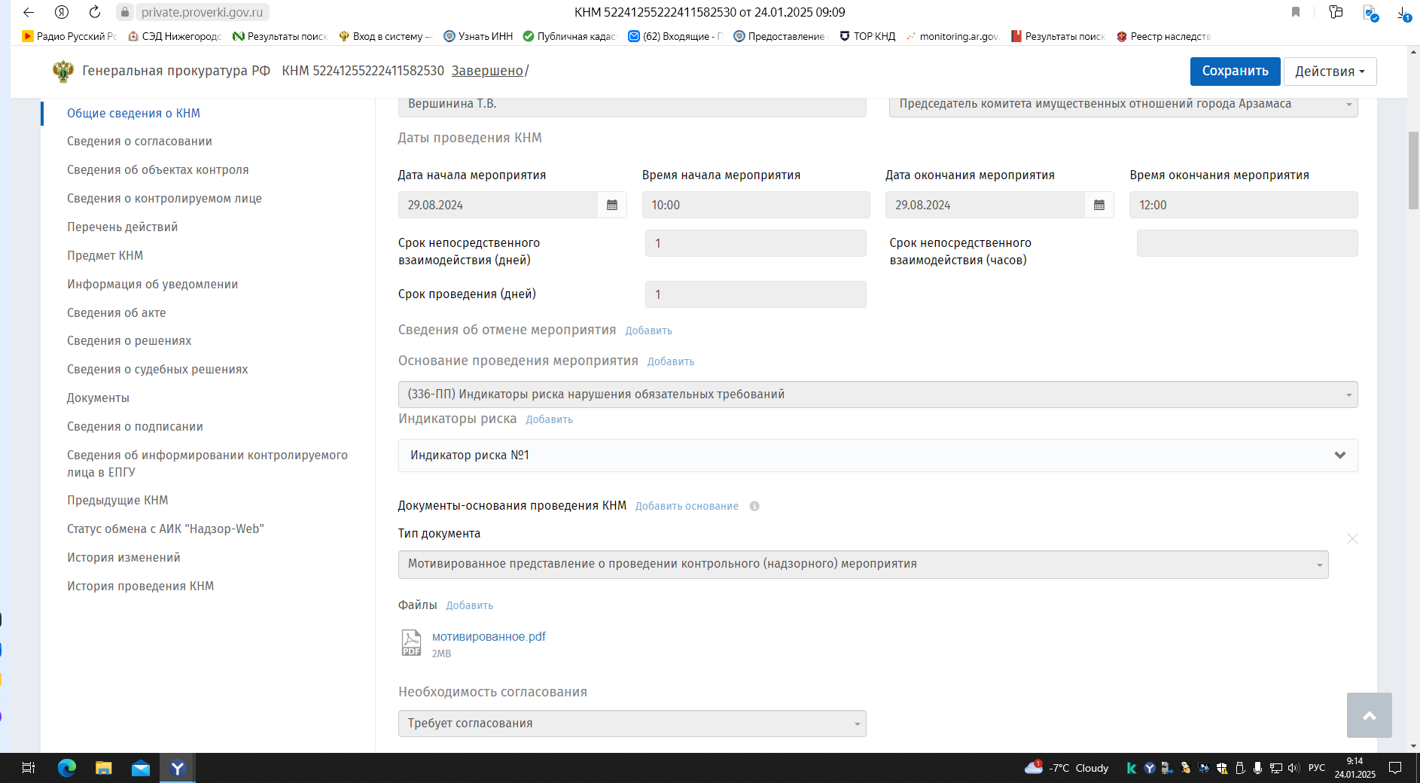

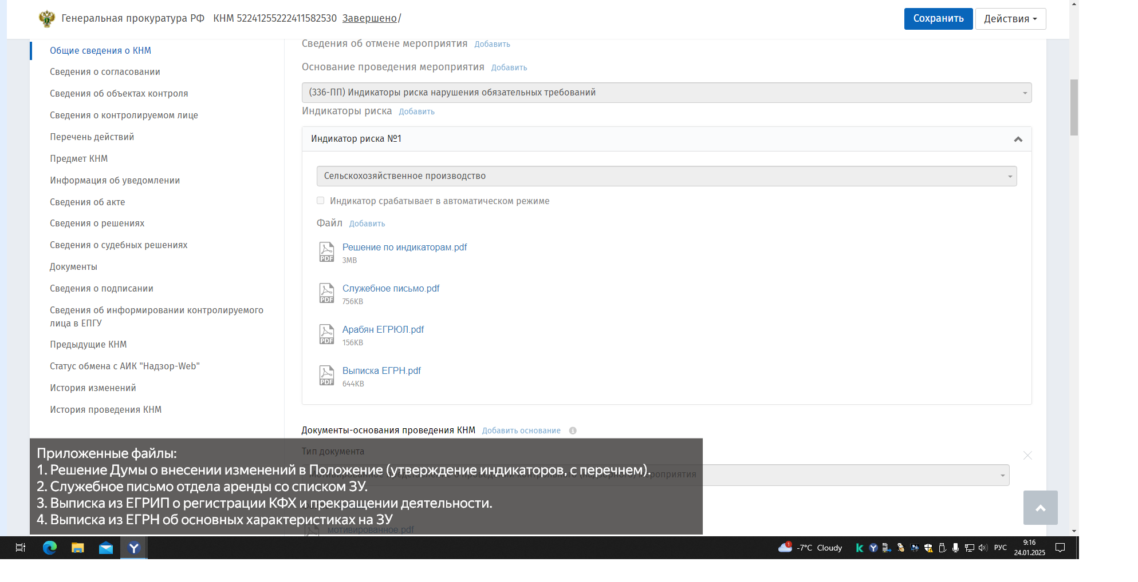

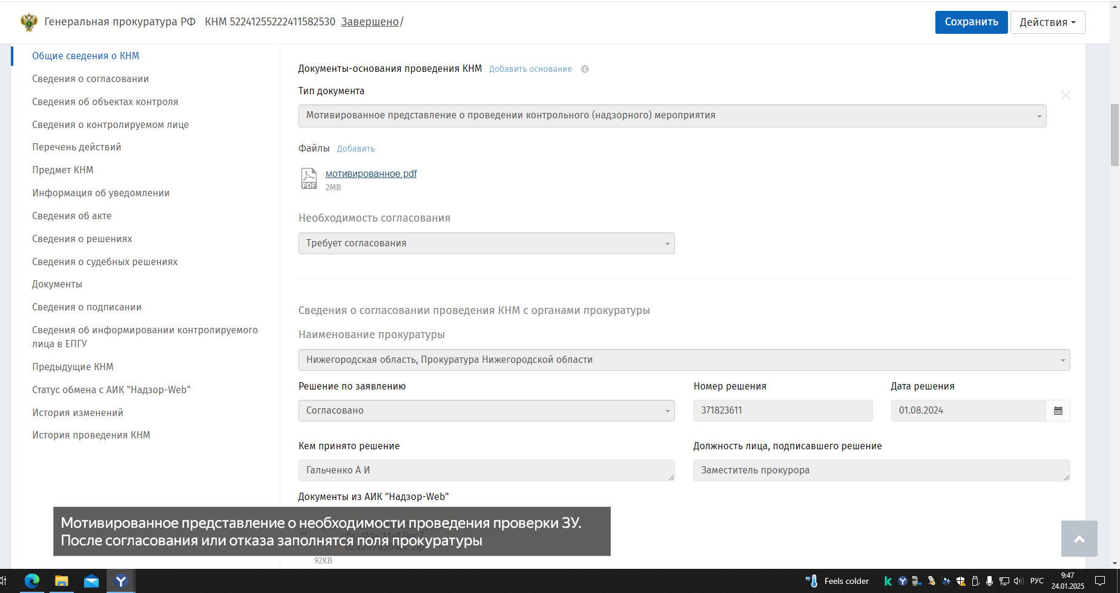

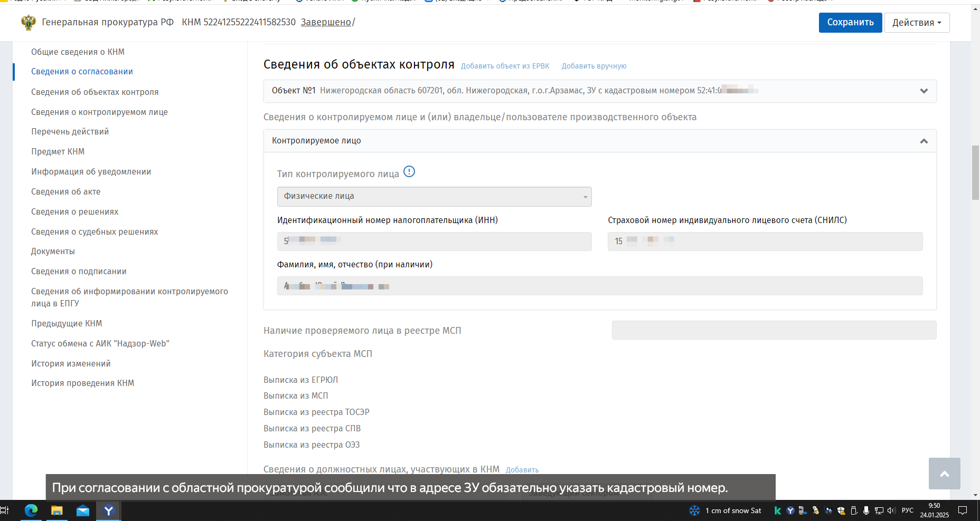

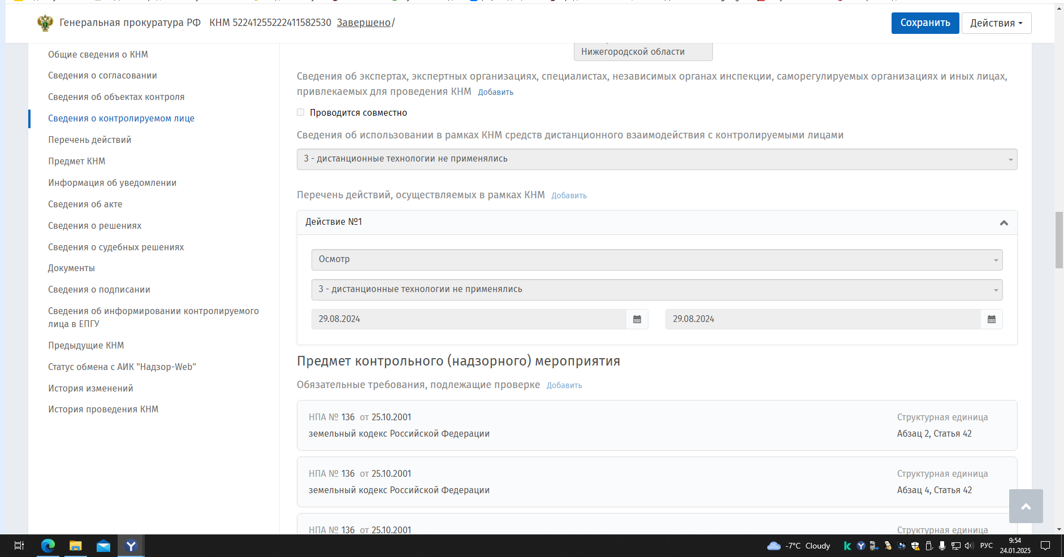

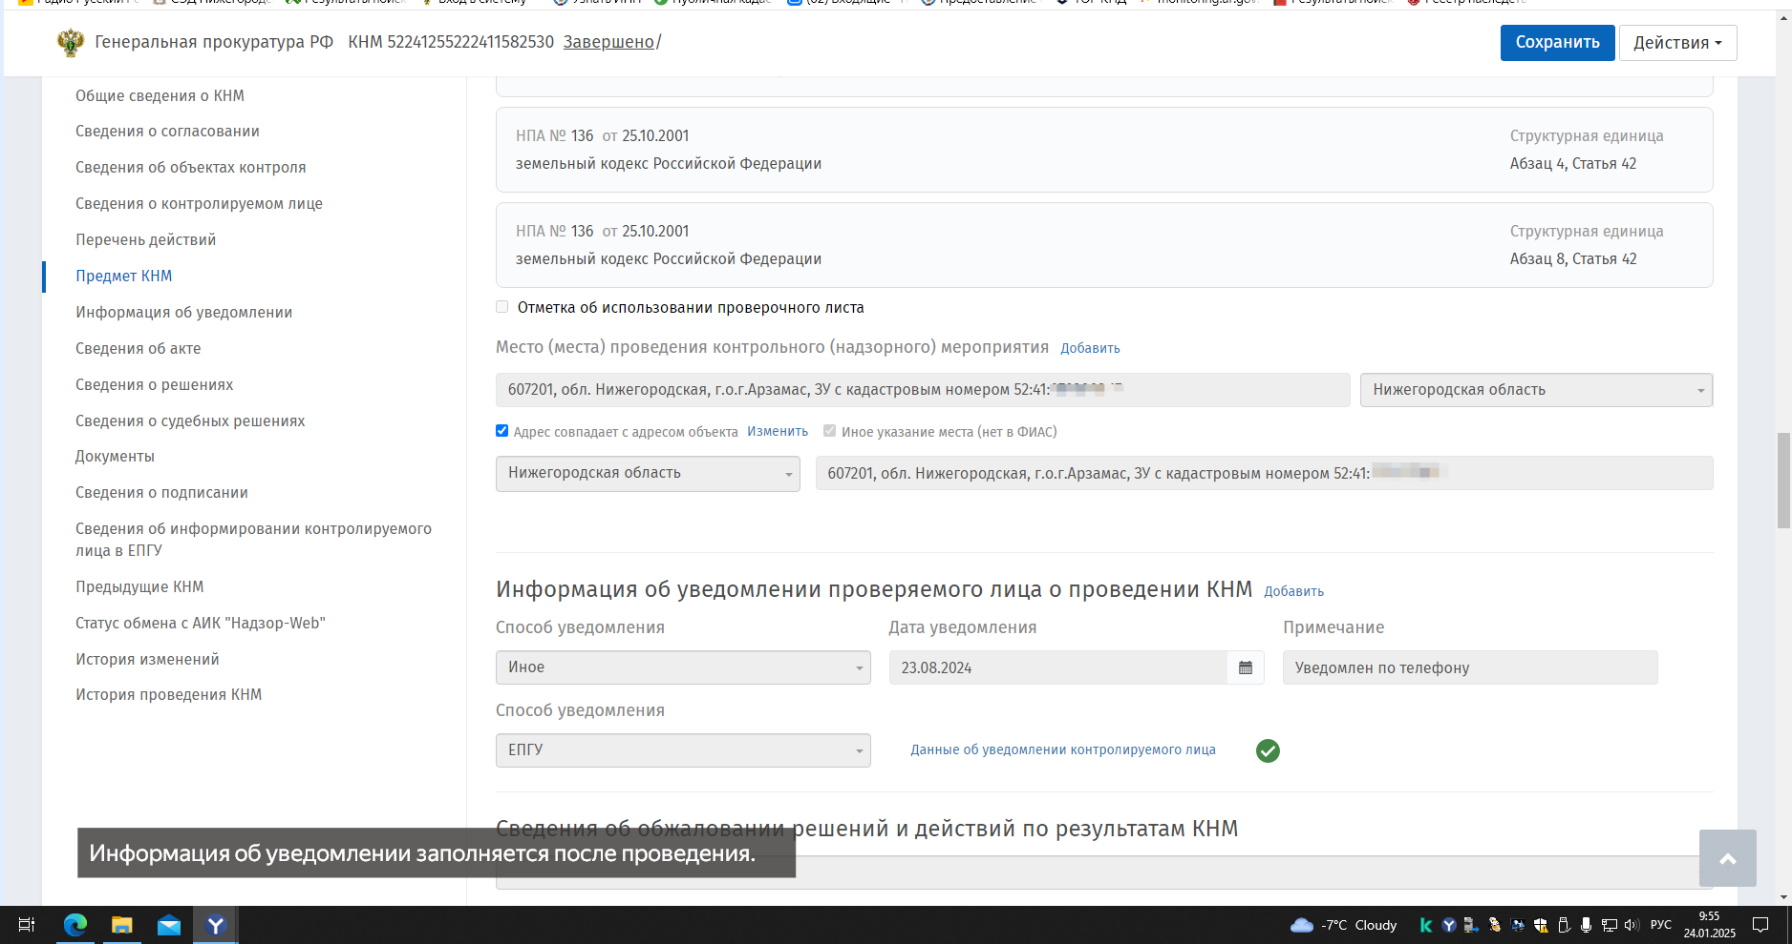
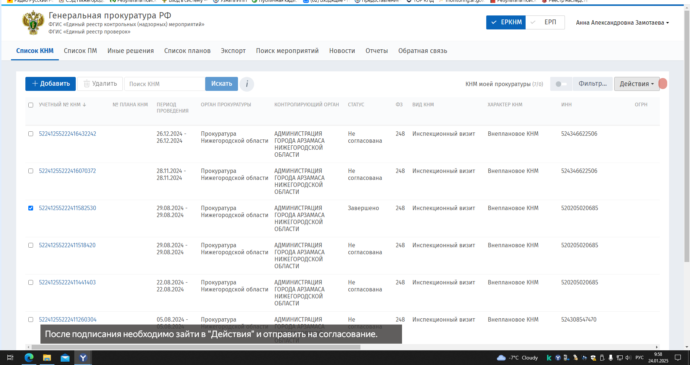

2.9 Согласование КНМ с органом прокуратуры

Отправка КНМ на согласование
После подписания паспорт КНМ в статусе «Готово к согласованию» должен быть отправлен на согласование в орган прокуратуры, который указан в поле «Наименование прокуратуры» в разделе «Сведения о согласовании проведения КНМ с органами прокуратуры» (Рисунок 69).
Для отправки на согласование паспорта КНМ необходимо нажать на кнопку «Действия» и в выпадающем меню выбрать пункт «На согласование». Это доступно для внеплановых КНМ, которые требуют согласования, или плановых КНМ, которые добавляются в утвержденный план.
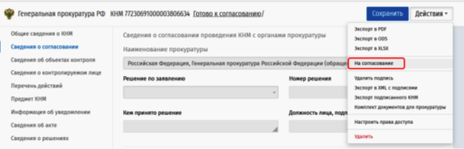
Рисунок 69 – Раздел «Сведения о согласовании», отправка на согласование

После отправки КНМ на согласование статус паспорта КНМ меняется на значение «На согласовании».
Также при отправке КНМ на согласование отправляется уведомление в АИК «Надзор-Web», информация о котором отображается в разделе «Статус обмена с АИК «Надзор-Web» (Рисунок 70)

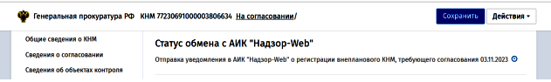
Рисунок 70 – Раздел «Статус обмена с АИК «Надзор-Web» после отправки на согласование

Справа от текста уведомления отображается значок, который является индикатором состояния запроса:
– уведомление отправлено, но ответ еще не получен.
– уведомление отправлено и получено подтверждение от АИК «Надзор-Web».

Согласование КНМ прокуратурой
У внеплановых КНМ статус паспорта после согласования меняется не сразу, а после получения подтверждения о согласовании от руководства органа прокуратуры из АИК «Надзор-Web». Пока такое подтверждение не получено, в заголовке паспорта отображается сообщение «Ожидается подтверждение о согласовании от руководства органа прокуратуры» (Рисунок 71).

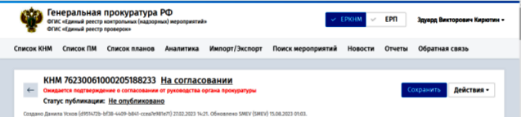
Рисунок 71 – Заголовок паспорта КНМ с сообщением об ожидании подтверждения о согласовании

Если «Решение по заявлению» принято «Отклонено» (для внеплановых), то КНМ переходит в статус «Не согласована» (после получения подтверждения) и не подлежит проведению и публикации в публичную часть. При этом должна указываться «Мотивировка отказа».
На основе решения формируется проект документа и отправляется в АИК «Надзор-Web» для подписания органами прокуратуры, о чем добавляется запись в раздел «Статус обмена с АИК «Надзор-Web» (Рисунок 72).

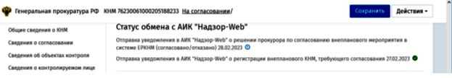
Рисунок 72 – Раздел «Статус обмена с АИК «Надзор-Web» с отправленным
уведомлением о решении прокурора

2.10 Раздел «Информация об уведомлении»

Для заполнения раздела «Информация об уведомлении» (Рисунок 73) нужно нажать на ссылку «добавить» и заполнить графы «способ уведомления» (почтой, нарочным, электронной почтой, иное); «дата уведомления» (дата вручения уведомления контролируемому лицу); «примечание» (дополнительные сведения).
Способ уведомления «ЕПГУ» (через Госуслуги при наличии личного кабинета).
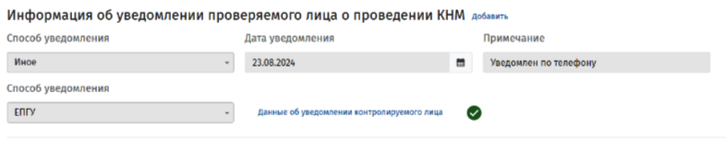
Рисунок 73 – Раздел об уведомлении проверяемого лица о проведении КНМ

2.11 Раздел «Сведения об акте». Добавление акта контрольного (надзорного) мероприятия

Для завершения КНМ, которое находится в статусе «Ожидает завершения», в разделе «Сведения об акте» необходимо добавить акт контрольного (надзорного) мероприятия.
Для того чтобы добавить акт, нужно нажать ссылку «Добавить» рядом с заголовком раздела. После этого отобразится блок для ввода сведений об акте (Рисунок 74).
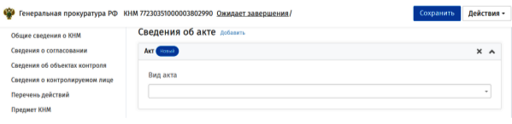
Рисунок 74 – Раздел «Сведения об акте» после добавления акта

В поле «Вид акта» нужно выбрать значение «Акт контрольного (надзорного) мероприятия». После этого отобразятся поля, соответствующие выбранному виду акта (Рисунок 75).

.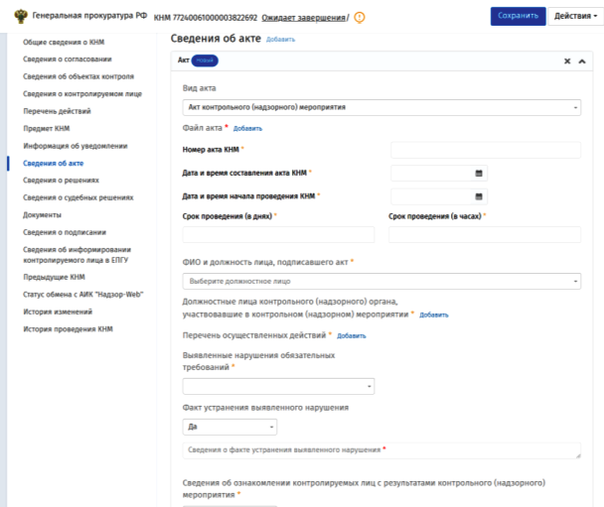
Рисунок 75 – Раздел «Сведения об акте» вида «Акт контрольного (надзорного) мероприятия»

После заполнения сведений об акте нужно нажать кнопку «Сохранить».
После сохранения в акт добавляются сведения о контролируемом лице из раздела «Сведения о контролируемом лице».
После сохранения статус КНМ изменится на «Завершено» только после того, как будут заполнены все подразделы и обязательные поля раздела.
В разделе «Сведения об акте» паспорта КНМ (в заголовке блока) добавлен значок(Рисунок 76). При наведении на значок указателя мыши отображается всплывающая подсказка c информацией о пользователе, создавшем акт, и дате и времени создания акта, а также о пользователе, который внес последние изменения в акт, и дате и времени последнего изменения акта.
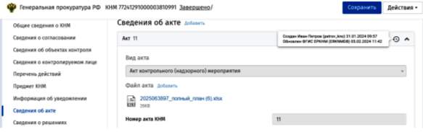
Рисунок 76 – Раздел «Сведения об акте» со значком и всплывающей подсказкой о дате и времени внесения информации об акте

2.11.1 Подраздел «Файл акта»

Для прикрепления файла с актом нужно нажать кнопку «Добавить» рядом с
заголовком «Файл акта». Откроется окно «Загрузка документов» (Рисунок 77).

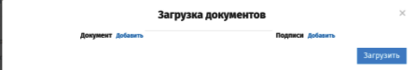
Рисунок 77 – Окно «Загрузка документов»

В окне нужно нажать кнопку «Добавить» и выбрать файл с актом. После выбора файла нужно нажать кнопку «Загрузить». Отобразится сообщение «Документ успешно добавлен» и файл отобразится в подразделе (Рисунок 78).

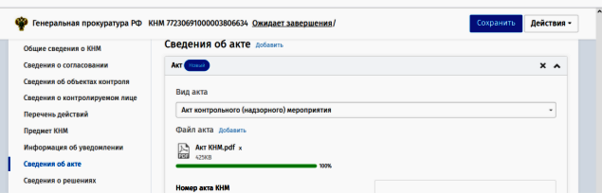
Рисунок 78 – Раздел «Сведения об акте» после добавления файла

2.11.2 Подраздел «Должностные лица контрольного (надзорного) органа, участвовавшие в контрольных (надзорных) мероприятиях»

Чтобы добавить сведения о должностных лицах, участвовавших в КНМ, нужно нажать на ссылку «Добавить» рядом с заголовком подраздела. После этого отобразится поле для ввода информации о должностном лице, участвовавшем в КНМ (Рисунок 79). Выбор должностных лиц, участвовавших в КНМ, осуществляется из перечня должностных лиц из раздела «Сведения о должностных лицах, участвующих в КНМ».

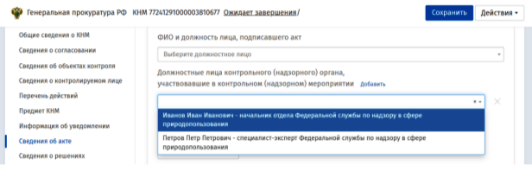
Рисунок 79 – Подраздел «Должностные лица контрольного (надзорного) органа, участвовавшие в контрольном (надзорном) мероприятии» с новой записью

При необходимости можно добавить несколько должностных лиц (Рисунок 80).
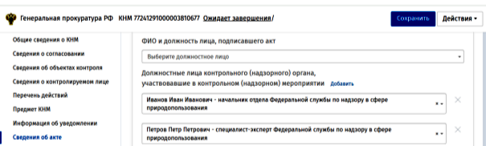
Рисунок 80 – Подраздел «Должностные лица контрольного (надзорного) органа, участвовавшие в контрольном (надзорном) мероприятии»

Аналогично нужно заполнить поле «ФИО и должность лица подписавшего акт», выбрав должностное лицо из выпадающего списка, в котором отображаются должностные лица, указанные в разделе «Сведения о должностных лицах, участвующих в КНМ».

2.11.3 Подраздел «Перечень осуществленных действий»

Чтобы добавить информацию об осуществленных действиях, нужно нажать на ссылку «Добавить» рядом с заголовком подраздела, после чего отобразится блок для ввода сведений о новом действии (Рисунок 81).

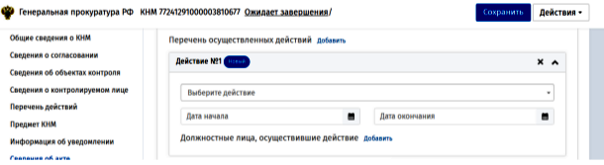
Рисунок 81 – Подраздел «Перечень осуществленных действий» после добавления действия

Нужно указать действие и даты его выполнения. Выбор типа действия осуществляется из перечня действий из раздела «Перечень действий, осуществляемых в рамках КНМ» (2.5).
В зависимости от выбранного действия могут отображаться дополнительные подразделы, которые также необходимо заполнить. Например, для Истребования документов отображается «Представляемые контролируемым лицом документы».
Также нужно добавить сведения о должностных лицах, осуществивших указанное действие. Для этого нужно нажать на ссылку «Добавить» рядом с заголовком подраздела. После этого отобразится поле для ввода должностного лица, участвовавшего в КНМ (Рисунок 82).

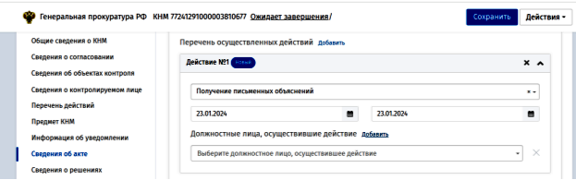
Рисунок 82 – Подраздел «Перечень осуществляемых действий» после добавления должностного лица, осуществившего действие

Выбор должностного лица, осуществившего действие, осуществляется из перечня должностных лиц из раздела «Сведения о должностных лицах, участвующих в КНМ» (2.11.2).
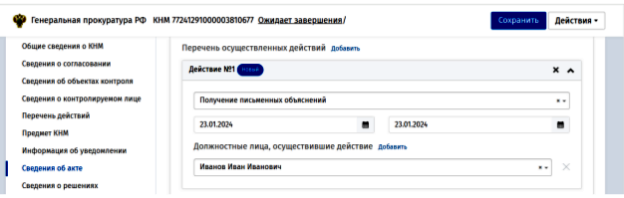
Рисунок 83 – Подраздел «Перечень осуществляемых действий» после заполнения

2.11.4 Подраздел «Выявленные нарушения обязательных требований»
В подразделе «Выявленные нарушения обязательных требований» необходимо указать выявлены нарушения обязательных требований или нет. Если нарушения выявлены, то в поле нужно выбрать «Да».
После этого рядом с заголовком подраздела появляется кнопка «Добавить» (Рисунок 84). В случае выбора «Нет» сведения подраздела не требуется заполнять.

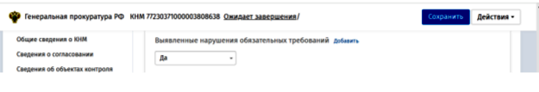
Рисунок 84 – Подраздел «Выявленные нарушения обязательных требований» после выбора «Да»

Чтобы добавить информацию о выявленном нарушении обязательного требования, нужно нажать на ссылку «Добавить» рядом с заголовком подраздела. Откроется окно выбора обязательного требования (Рисунок 85). В списке отображаются обязательные требования из раздела «Обязательные требования, подлежащие проверке», заполненные ранее в разделе «Предмет КНМ» (2.6).
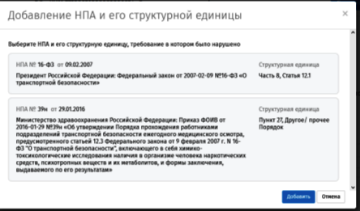
Рисунок 85 – Окно выбора нарушенного обязательного требования

В списке нужно выбрать НПА и его структурную единицу (одну или несколько) и нажать кнопку «Добавить». После этого в подразделе «Выявленные нарушения обязательных требований» отображается блок с выбранным требованием (Рисунок 86).
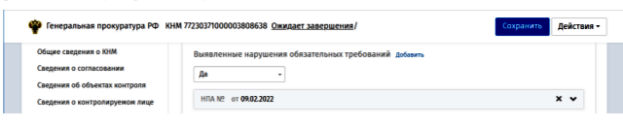
Рисунок 86 – Подраздел «Выявленные нарушения обязательных требований» с добавленным нарушенным обязательным требованием

Нужно нажать на заголовок блока, чтобы его раскрыть (Рисунок 87).
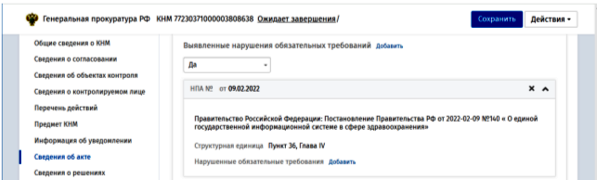
Рисунок 87 – Подраздел «Выявленные нарушения обязательных требований» с раскрытым блоком требования

Чтобы добавить информацию о нарушенном обязательном требовании, нужно нажать на ссылку «Добавить» рядом с заголовком подраздела «Нарушенные обязательные требования». Откроется окно добавления содержания обязательного требования (Рисунок 88). В списке отображаются обязательные требования из раздела «Обязательные требования, подлежащие проверке», заполненные ранее (2.6.1).

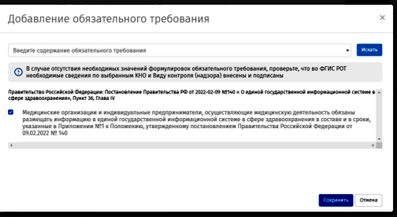
Рисунок 88 – Окно добавления содержания обязательного требования

В списке нужно выбрать необходимое описание содержания и нажать кнопку «Сохранить». После этого в подразделе «Нарушенные обязательные требования» отображается блок с выбранным содержанием требования (Рисунок 89), в котором нужно заполнить поле «Значимость последствий нарушения» и подраздел «Нарушения».

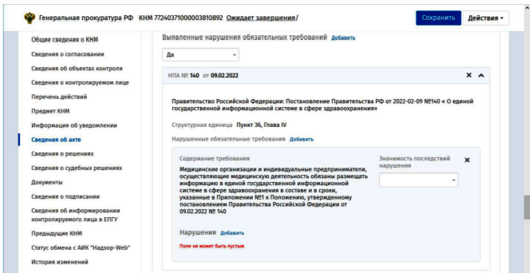
Рисунок 89 – Подраздел «Нарушенные обязательные требования» после
добавления содержания требования

Чтобы добавить сведения о нарушениях нужно нажать на ссылку «Добавить» рядом с заголовком подраздела «Нарушения». После этого отображается блок для ввода сведений о нарушении (Рисунок 90), который нужно раскрыть и заполнить поля.

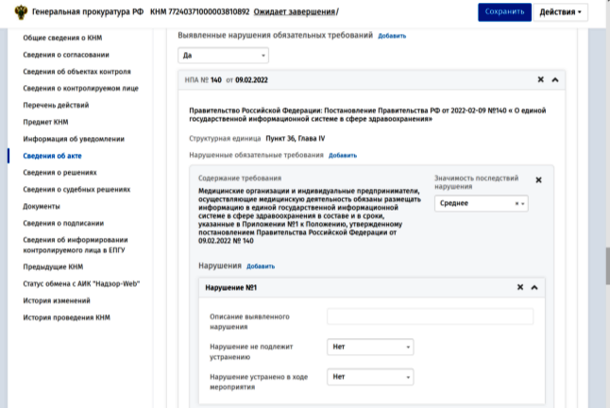
Рисунок 90 – Подраздел «Нарушенные обязательные требования»» после
добавления нарушения

При необходимости можно добавить несколько нарушенных обязательных требований и в каждом несколько нарушений.
Справочно:
Обязательное требование и нарушение – это разные понятия.
Например, обязательное требование - на каждом этаже должны находиться огнетушители.
Нарушения:
- На этаже № 1 отсутствует огнетушитель.
- На этаже № 3 отсутствует огнетушитель.
После сохранения в блоке «Нарушения» в заголовке отображается статус устранения нарушения (Рисунок 91).
Также в блоке отображаются поля, предназначенные для ввода сведений об устранении и обжаловании нарушений.
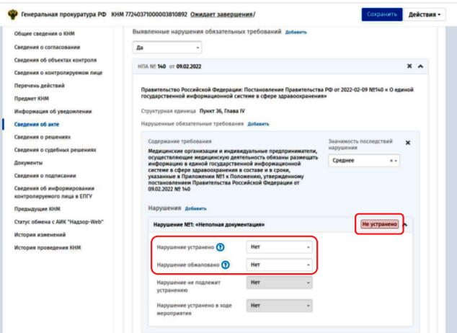
Рисунок 91 – Подраздел «Нарушенные обязательные требования» после
сохранения нарушения

Примечание - устраненные нарушения потом нельзя будет добавить в предписание.

Справочно:

2.11.5 Подраздел «Добавление акта о невозможности проведения»
В статусах «Ожидает проведения» и «Ожидает завершения» в разделе «Сведения об акте» можно добавить акт о невозможности проведения контрольного (надзорного) мероприятия.
Для того чтобы добавить акт, нужно нажать ссылку «Добавить» рядом с заголовком раздела. После этого отображается блок для ввода сведений об акте.
В поле «Вид акта» нужно выбрать значение «Акт о невозможности проведения контрольного (надзорного) мероприятия». После этого отобразятся поля, соответствующие выбранному виду акта (Рисунок 92).
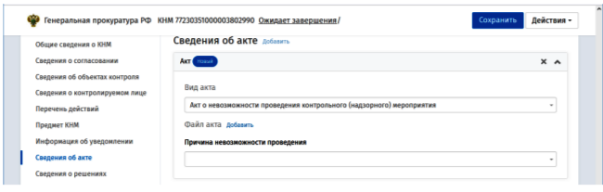
Рисунок 92 – Раздел «Сведения об акте» вида «Акт о невозможности проведения контрольного (надзорного) мероприятия»

Сначала нужно прикрепить файл акта (2.11.1) , затем нужно выбрать «Причину невозможности проведения» из выпадающего списка (Рисунок 93).

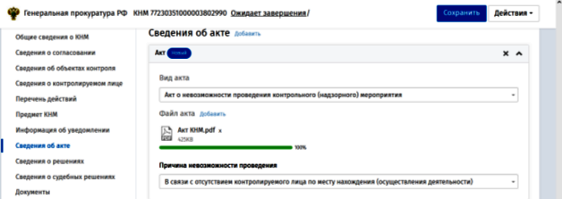
Рисунок 93 – Раздел «Сведения об акте» вида «Акт о невозможности проведения контрольного (надзорного) мероприятия»

После заполнения раздела нужно нажать кнопку «Сохранить». После сохранения статус КНМ изменится на значение «Не может быть проведено».
Примечание - Для КНМ вида «Рейдовый осмотр» акт о невозможности проведения нужно добавлять только в случае, если он сформирован по всем контролируемым лицам. В случае необходимости добавления акта о невозможности проведения КНМ для отдельного контролируемого лица его нужно добавить в раздел «Документы контрольного (надзорного) мероприятия» (Рисунок 94) ): выбрать тип документа «Дополнительные документы», в описании указать, что это акт о невозможности проведения, и прикрепить файл с актом.

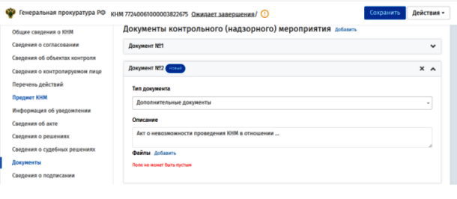
Рисунок 94 – Раздел «Документы контрольного (надзорного) мероприятия» с актом о невозможности проведения КНМ

2.12 Раздел «Сведения о решениях». («Внесение сведений о решениях, принятых по результатам КНМ»)
Сведения о решениях, принятых по результатам КНМ, вносятся в разделе «Сведения о решениях, принятых по результатам КНМ» в статусе «Завершено».
Для того чтобы добавить решение, нужно нажать ссылку «Добавить» рядом с заголовком раздела. После этого отображается блок «Незамедлительные меры, принятые по недопущению причинения вреда (ущерба)» (Рисунок 95).

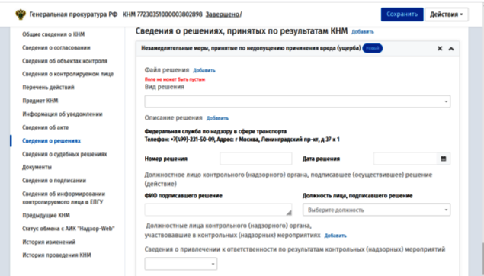
Рисунок 95 – Раздел «Сведения о решениях, принятых по результатам КНМ» после добавления решения
Сначала нужно прикрепить файл решения (аналогично п. 2.11.1), затем нужно выбрать «Вид решения» из выпадающего списка (Рисунок 95) и заполнить остальные поля в блоке. Это может быть Постановление по делу об административном правонарушении.
В зависимости от выбранного вида решения могут отображаться дополнительные подразделы, которые также необходимо заполнить. Для Предписания необходимо заполнить подраздел «Устраняемые нарушения обязательных требований» (2.12.2).
Подраздел «Должностные лица контрольного (надзорного) органа, участвовавшие в контрольных (надзорных) мероприятиях» заполняется аналогично (п. 2.12.2).

2.12.1 Подраздел «Сведения о привлечении к ответственности по результатам контрольных (надзорных) мероприятий»
В случае выбора «Да» отображается дополнительный подраздел «Сведения о привлеченных к ответственности лицах (включая индивидуальных предпринимателей, юридических лиц, должностных лиц)» (Рисунок 96).
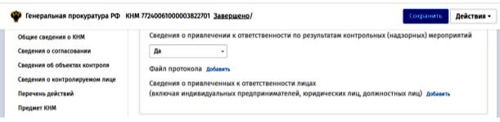
Рисунок 96 – Подраздел «Сведения о привлечении к ответственности по результатам контрольных (надзорных) мероприятий» после выбора «Да»

Чтобы добавить информацию о привлечении к ответственности, нужно нажать на ссылку «Добавить» рядом с заголовком подраздела, после чего отображается блок для ввода сведений (Рисунок 97).

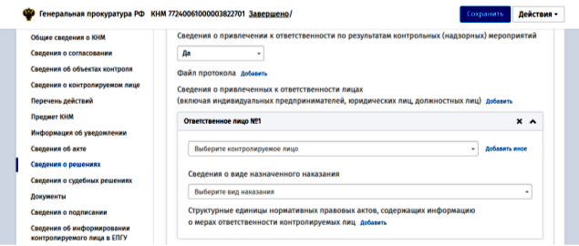
Рисунок 97 – Подраздел «Сведения о привлечении к ответственности по результатам контрольных (надзорных) мероприятий» с новой записью

В зависимости от типа лица и вида назначенного наказания могут отображаться дополнительные поля.

2.12.2 Подраздел «Устраняемые нарушения обязательных требований»

Подраздел «Устраняемые нарушения обязательных требований» заполняется для решения вида «Сведения о предписании об устранении выявленных нарушений и (или) о проведении мероприятий по предотвращению причинения вреда (ущерба) охраняемым законом ценностям, а также срок исполнения решения контрольного (надзорного) органа и информация о проведении мероприятий по предотвращению причинения вреда (ущерба) охраняемым законом ценностям» (Предписание).
Чтобы добавить информацию об устраняемом нарушении обязательного требования, нужно нажать на ссылку «Добавить» рядом с заголовком подраздела «Устраняемые нарушения обязательных требований». Откроется окно выбора выявленного нарушенного обязательного требования (Рисунок 98). В списке отображаются нарушенные обязательные требования из раздела «Выявленные нарушения обязательных требований» в акте того же контролируемого лица, которое выбрано в решении (п. 2.11.4) , для которых не указано, что нарушение устранено.

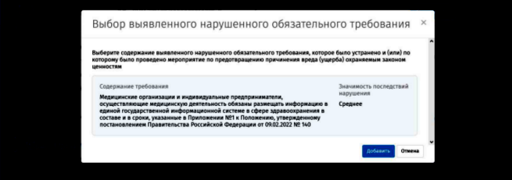
Рисунок 98 – Окно выбора выявленного нарушенного обязательного требования

В списке нужно выбрать нарушенное обязательное требование (одно или несколько) и нажать кнопку «Добавить». После этого в подразделе «Устраняемые нарушения обязательных требований» отображается блок, в котором отображается информация, соответствующая выбранному нарушению (Рисунок 99).

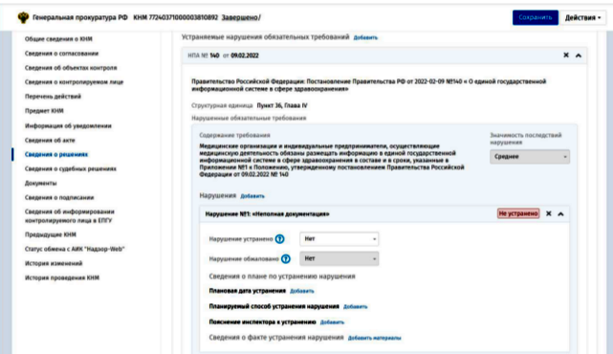
Рисунок 99 – Подраздел «Устраняемые нарушения обязательных требований» после добавления

В подразделе «Сведения о плане по устранению нарушения» необходимо заполнить следующие сведения (Рисунок 100):
− Плановая дата устранения – для заполнения необходимо нажать кнопку «Добавить» около заголовка и в появившемся поле указать дату;
− Планируемый способ устранения нарушения – для заполнения необходимо нажать кнопку «Добавить» около заголовка и в появившемся поле выбрать значение из выпадающего списка. Можно добавить несколько способов;
− Пояснение инспектора к устранению – для заполнения необходимо нажать кнопку «Добавить» около заголовка и в появившемся поле ввести пояснение. Можно добавить несколько пояснений.

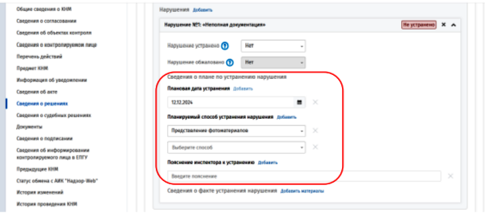
Рисунок 100 – Заполнение подраздела «Сведения о плане по устранению нарушения»

Если нарушение устранено, то в поле «Нарушение устранено» можно сразу выставить значение «Да». В этом случае после сохранения статус нарушения изменится на «Устранено» (Рисунок 101).

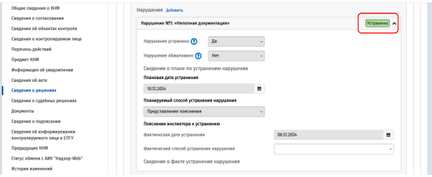
Рисунок 101 – Нарушение в статусе «Устранено»

Раздел «Сведения о факте устранения нарушения» можно заполнять не сразу, а после появления информации об устранении. Чтобы добавить сведения о факте устранения нарушения нужно нажать на кнопку «Добавить материалы» около заголовка, после чего отображается блок «Материал» (Рисунок 102).

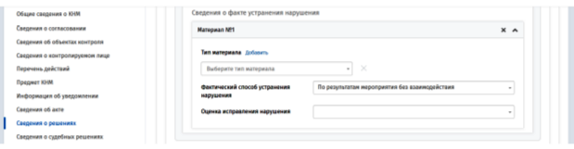
Рисунок 102 – Заполнение подраздела «Сведения о факте устранения нарушения»

В блоке «Материал» необходимо заполнить следующие сведения:
− Тип материала – для заполнения необходимо нажать кнопку «Добавить» около заголовка и в появившемся поле выбрать значение из выпадающего списка (в списке доступны значения, которые были ранее указаны в поле «Планируемый способ устранения нарушения»). Можно добавить несколько типов;
− В зависимости от выбранного поля могут появиться дополнительные поля, например, «Файлы», если выбрано «Представление документа»;
− Фактический способ устранения нарушения – необходимо выбрать значение из выпадающего списка;
− Оценка исправления нарушения – необходимо выбрать значение из выпадающего списка. В зависимости от выбранного значения оценки после сохранения меняется статус нарушения:
- если выставлена оценка «Исправлено», то статус нарушения меняется на «Устранено»;
- если выставлена оценка «Не исправлено», то статус нарушения остается «Не устранено»;
- если оценка не выставлена, то статус нарушения меняется на
- «Ожидает подтверждения», при этом поле остается доступно для редактирования (Рисунок 103).

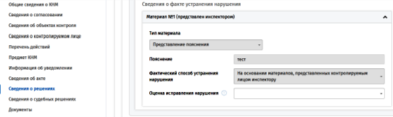
Рисунок 103 – Подраздел «Сведения о факте устранения нарушения» с незаполненной оценкой после сохранения.

Примечание - Оценку можно заполнять не сразу, а позже, после проверки предоставленных материалов. Если оценка выставлена, то после сохранения ее нельзя изменить.

2.13 Раздел «Сведения о судебных решениях». («Сведения о судебных решениях принятых по результатам КНМ»)
Сведения о судебных решениях, принятых по результатам КНМ, вносятся в разделе «Сведения о судебных решениях, принятых по результатам КНМ» в статусах «Ожидает завершения» и «Завершено».
Чтобы добавить сведения о судебных решениях, нужно нажать на ссылку «Добавить» рядом с заголовком подраздела, после чего отображается блок для ввода сведений (Рисунок 104).

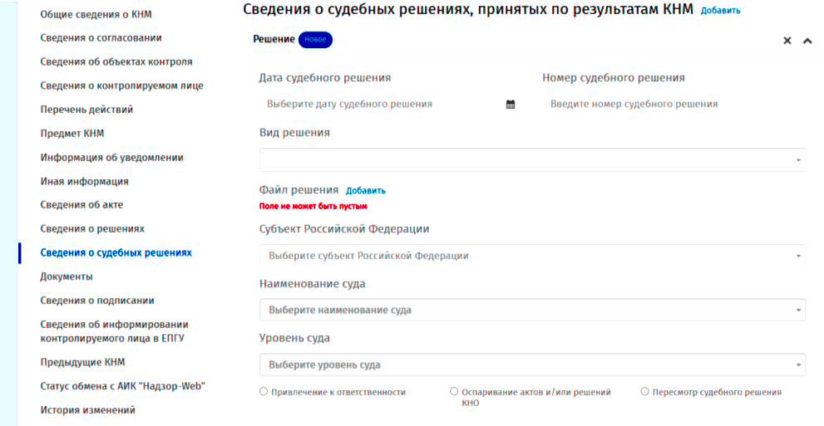
Рисунок 104 – Подраздел «Сведения о судебных решениях, принятых по
результатам КНМ» после добавления

В нижней части блока находится переключатель, в котором нужно выбрать одно из значений:
− Привлечение к ответственности;
− Оспаривание актов и/или решений КНО;
− Пересмотр судебного решения.

2.13.1 Подраздел «Привлечение к ответственности»
При выборе переключателя «Привлечение к ответственности» отображается блок «Контролируемое лицо», в котором необходимо указать, в отношении кого принят судебный акт – в отношении контролируемого лица или в отношении должностного лица (необходимо выбрать хотя бы один вариант, может быть выбрано оба) (Рисунок 105).

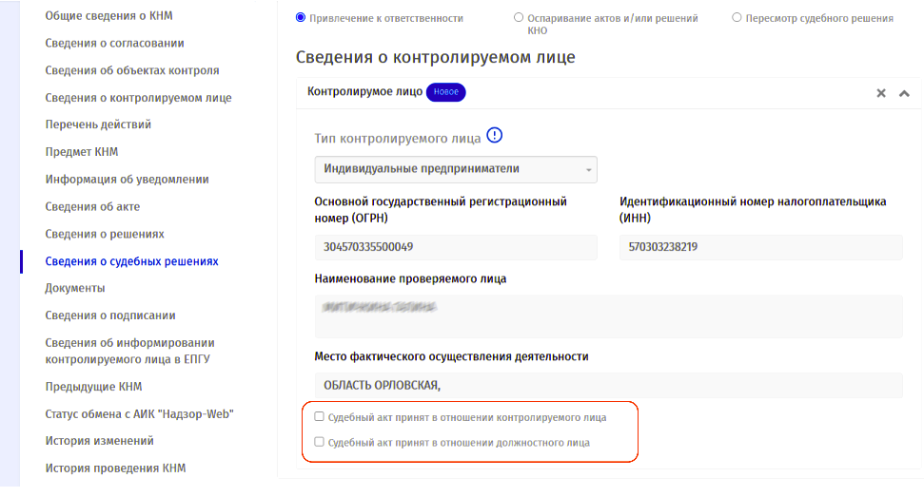
Рисунок 105 – Подраздел «Сведений о судебных решениях» при выборе
переключателя «Привлечение к ответственности»

В зависимости от того, какой вариант отмечен, отображаются
дополнительные поля (Рисунок 106).

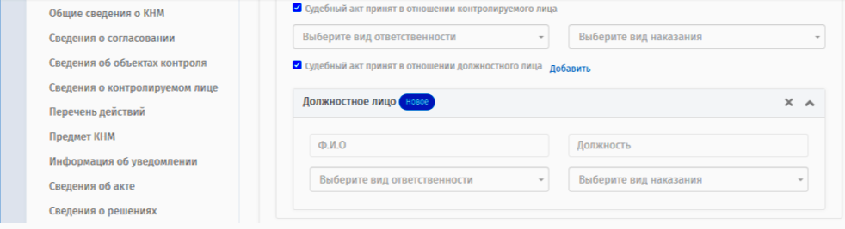
Рисунок 106 – Подраздел «Сведений о судебных решениях» с указанием, в
отношении кого принят судебный акт

2.13.2 Подраздел «Оспаривание актов и/или решений КНО»
При выборе переключателя «Оспаривание актов и/или решений КНО»
отображается блок «Контролируемое лицо», в котором нужно заполнить
подраздел «Сведения об актах (решениях) в рамках КНМ, которые отменены или изменены» (Рисунок 107).
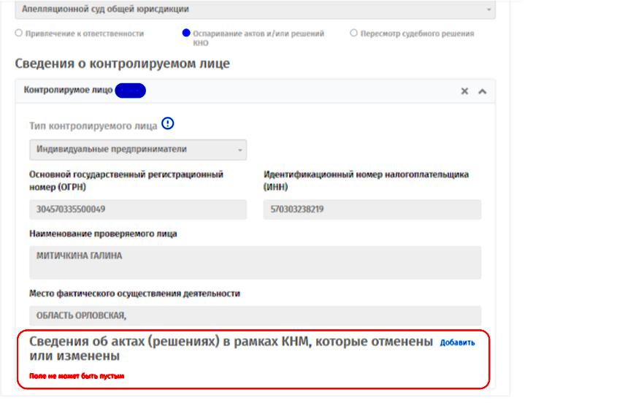
Рисунок 107 – Подраздел «Сведений о судебных решениях» при выборе
переключателя «Оспаривание актов и/или решений КНО»

Чтобы добавить сведения об актах (решениях) в рамках КНМ, которые
отменены или изменены, нужно нажать на ссылку «Добавить» рядом с заголовком подраздела, после чего открывается окно для выбора акта (решения) (Рисунок 108).

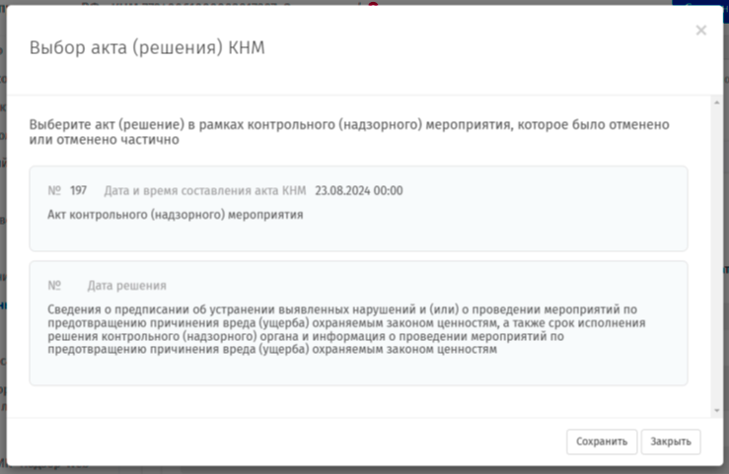
Рисунок 108 – Окно «Выбор акта (решения) КНМ»

После выбора в паспорте отобразится запись о выбранном акте (решении), в
которой нужно ввести пояснение и можно отметить галочку «Отменено
частично» (Рисунок 109).
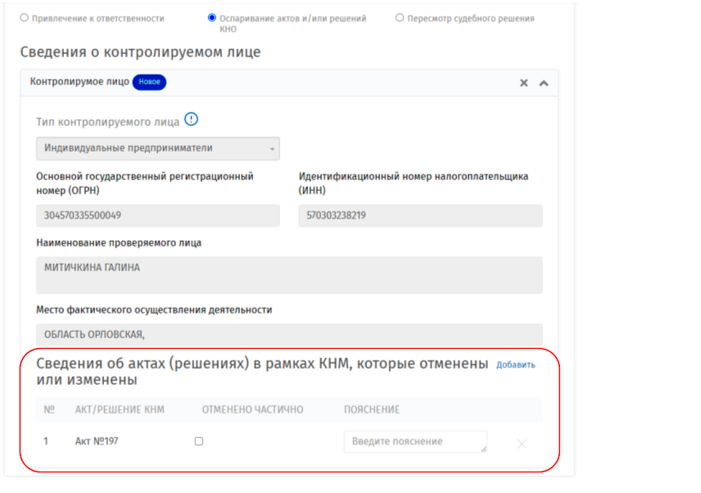
Рисунок 109 – Подраздел «Сведений о судебных решениях» при выборе
переключателя « Оспаривание актов и/или решений КНО» с выбранным актом (решением).

2.13.3 Подраздел «Пересмотр судебного решения»

При выборе переключателя «Пересмотр судебного решения» необходимо заполнить подраздел «Сведения о судебных решениях в рамках КНМ, которые отменены» (Рисунок 110).

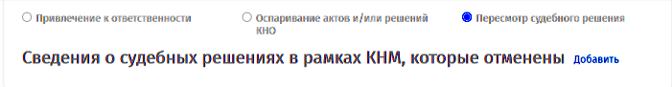
Рисунок 110 – Подраздел «Сведений о судебных решениях» при выборе
переключателя «Пересмотр судебного решения»

Чтобы добавить сведения о судебных решениях в рамках КНМ, которые отменены, нужно нажать на ссылку «Добавить» рядом с заголовком подраздела, после чего открывается окно для выбора судебного решения (Рисунок 111).
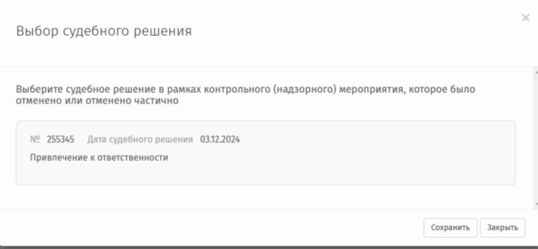
Рисунок 111 – Окно «Выбор судебного решения»

После выбора в паспорте отобразится запись о выбранном судебном решении, в которой нужно ввести пояснение и выбрать данные об отмене (рисунок 112).
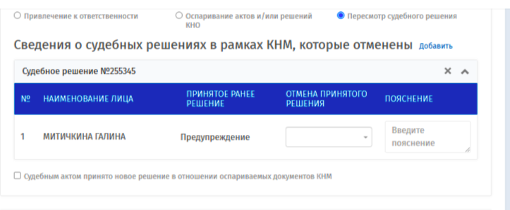 Рисунок 112 - Подраздел «Сведений о судебных решениях» при выборе
переключателя «Оспаривание актов и/или решений КНО» с выбранным
судебным решением.

Если отметить галочку «Судебным актом принято новое решение в
отношении оспариваемых документов КНМ», то отображается блок, в котором нужно заполнить подраздел «Сведения об актах (решениях) в рамках КНМ, которые отменены или изменены» (аналогично п. 2.13.2).

2.13.4 Подраздел «Обжалование решения о проведении КНМ или решения, принятого по результату»
Решение о проведении КНМ или решение, принятое по результату, может быть обжаловано проверяемым лицом. В этом случае информация автоматически поступает из подсистемы досудебного обжалования и отображается в поле «Сведения об обжаловании решений и действий по результатам КНМ». В случае если значение поля равно «В пользу заявителя (полностью)», то статус паспорта КНМ меняется на «Решение обжаловано» (Рисунок 113).

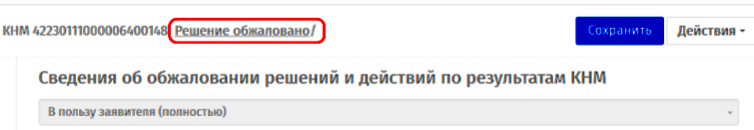
Рисунок 113 – Паспорт КНМ в статусе «Решение обжаловано»

2.14 Раздел «Документы» («Документы контрольного (надзорного) мероприятия»)

В разделе «Документы контрольного (надзорного) мероприятия» загружаются «Дополнительные документы». Например, акт о невозможности проведения КНМ (Рисунок 114).

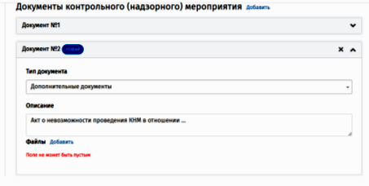
Рисунок 114 – раздел паспорта КНМ «Документы» с загруженным файлом

2.15 Раздел «Сведения о подписании»
В разделе отображается информация о подписи: результате подписания паспорта КНМ и актуальности сертификата электронной подписи. Все графы в разделе заполняются автоматически после подписания паспорта КНМ (Рисунок 115).
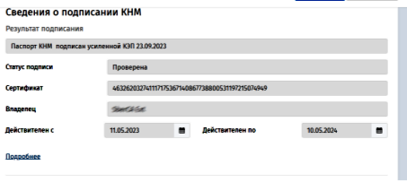
Рисунок 115 – раздел паспорта КНМ «Сведения о подписании» с прогруженными данными об электронной подписи.

2.17 Раздел «Сведения об информировании контролируемого лица в ЕПГУ»
Данные подгружаются автоматически, если контролируемое лицо зарегистрировано на Едином портале государственных и муниципальных услуг.
Перечень уведомлений представлен в разделе «Сведения об информировании контролируемого лица в ЕПГУ» паспорта КНМ и содержит информацию о событии, по которому было произведено уведомление, дате передачи и размещении данных в ЕПГУ, а также статус уведомления:
- Уведомление направлено в ЕПГУ, подтверждение не получено;
- Уведомление размещено в ЛК контролируемого лица ЕПГУ.
Статус «Уведомление направлено в ЕПГУ, подтверждение не получено» проставляется уведомлению по умолчанию до получения от ЕПГУ информации о размещении. При отсутствии в ЕПГУ личного кабинета контролируемого лица уведомление остается в данном статусе (Рисунок 116).

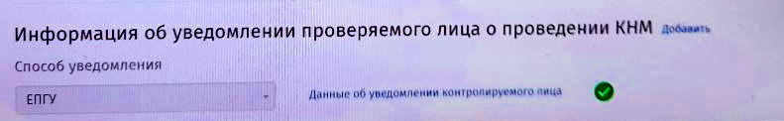
Рисунок 116 - раздел паспорта КНМ Сведения о подписании

2.18 Раздел «Предыдущие КНМ»
Носит информационный характер и не требует заполнения. Содержит информацию о предыдущих проверках в Системе (Рисунок 117).
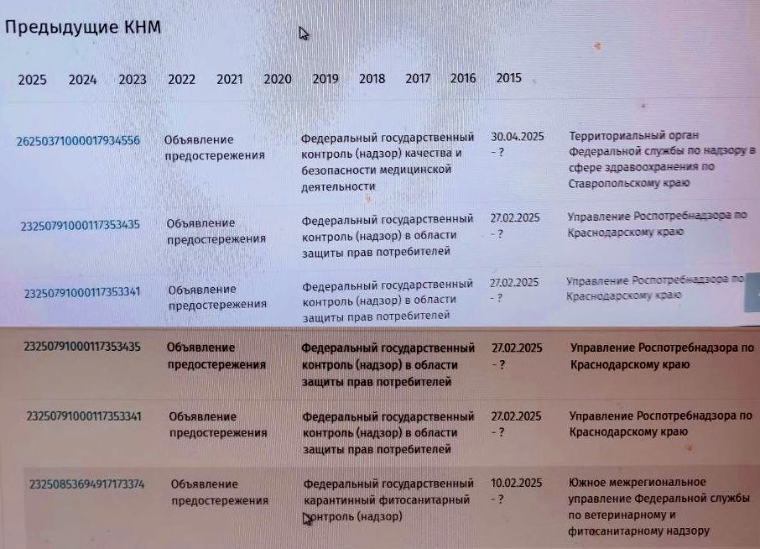
Рисунок 117 – Раздел паспорта КНМ Предыдущие КНМ

2.19 Раздел «Статус обмена с АИК «Надзор-WEB»» (2.9)
Раздел не требует заполнения. Уведомление носит информативный характер и не влияет на статус КНМ.
Уведомление направляется только в том случае, если в паспорте КНМ:
- В поле «Основание проведения КНМ» выбрано основание, у которого в ЕРВК установлено значение «Уведомление» в признаке «Требуется ли согласование мероприятия»;
- В поле «Необходимость согласования» установлено значение «Незамедлительная проверка (уведомление)».
После отправки уведомления в паспорте КНМ в разделе «Статус обмена с АИК «Надзор-Web» отображается информация о том, что уведомление отправлено (Рисунок 118)

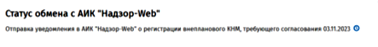
Рисунок 118 – Раздел Статус обмена с АИК «Надзор-WEB» с информацией о том, что уведомление отправлено

Справа от текста уведомления отображается значок, который является индикатором состояния запроса:
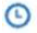 - уведомление отправлено, но ответ еще не получен;
 - уведомление отправлено и получено подтверждение от АИК
«Надзор-Web».

2.20 Раздел «История изменений»

Раздел не требует заполнения и носит информационный характер. Содержит сведения о времени внесения изменений и пользователе, осуществлявшем эти изменения. (Рисунок 119).

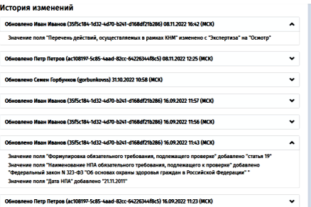
Рисунок 119 - Раздел паспорта КНМ История изменений с указанием данных пользователя, датой и временем внесения изменений.

2.21 Раздел «История проведения КНМ»

Раздел не требует заполнения и содержит сведения о процессе проведения контрольного (надзорного) мероприятия, начиная от организации до результатов и наступивших последствий.
Каждый блок данных обо всех изменениях раздела включает ФИО пользователя, дату изменения статуса, старый и новый статус паспорта, причину изменения статуса (Рисунок 120).
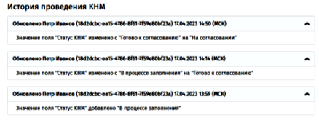
Рисунок 120 – Раздел истории проведения КНМ с отображением сведений о процессе КНМ

III Работа с заполненным паспортом КНМ

3. Алгоритм действий в случае отмены или приостановления срока проведения КНМ

3.1 Отмена проведения КНМ
Отмена проведения КНМ может осуществляться для КНМ в статусе «Ожидает проведения» или «Ожидает завершения».
Для внесения сведений об отмене нужно нажать ссылку «Добавить» рядом с заголовком подраздела «Сведения об отмене мероприятия» (находится в разделе «Общая информация») (Рисунок 121). После этого отображаются поля «Перенос проведения мероприятия» (Рисунок 122).
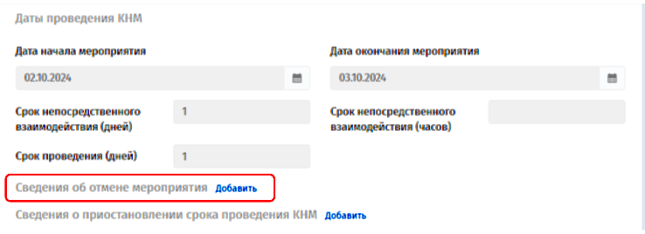
Рисунок 121 – Раздел «Сведения об отмене мероприятия»
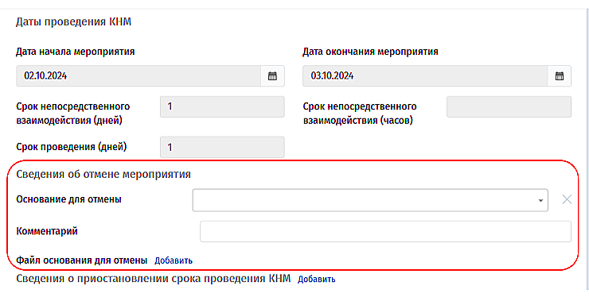
Рисунок 122 – Раздел «Сведения об отмене мероприятия» после добавления

Здесь нужно указать основание для отмены КНМ, при необходимости заполнить комментарий и прикрепить файл основания для отмены.
В случае выбора основания «В связи с назначением профилактического
визита» или «В связи с назначением профилактического визита без возможности отказа» отображается дополнительное поле «Ссылка на профилактический визит», в котором нужно ввести учетный номер ПМ.
После нажатия на кнопку «Сохранить» отображается предупреждение о
том, что мероприятие будет переведено в статус «Отменено» (Рисунок 123).

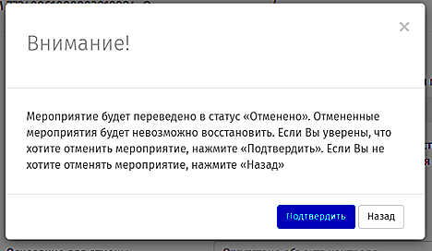
Рисунок 123 – Предупреждение о том, что мероприятие будет переведено в статус «Отменено»

После подтверждения статус паспорта меняется на «Отменено» и сведения об отмене изменить нельзя (поля в блоке блокируются для редактирования).
Примечание – плановое КНМ в случае выбора основания «В связи с назначением профилактического визита» или «В связи с назначением профилактического визита без возможности отказа» будет исключено из плана и переведено в статус «Исключена» с признаком «Проведен профилактический визит вместо КНМ».

3.2 Приостановление срока проведения КНМ
Приостановление срока проведения может осуществляться для КНМ следующих видов:
- Мониторинговая закупка;
- Выездная проверка;
- Рейдовый осмотр;
- Выборочный контроль;
- Документарная проверка.
Сведения о приостановлении срока проведения КНМ можно внести в
статусе «Ожидает проведения» или «Ожидает завершения» и если в разделе
«Перечень действий, осуществляемых в рамках КНМ» существует одно из
действий:
- Экспертиза;
- Испытание;
- Истребование документов (для документарной проверки);
- Получение письменных объяснений (для документарной проверки).

Для внесения сведений о приостановлении нужно нажать ссылку
«Добавить» рядом с заголовком подраздела «Сведения о приостановлении срока проведения КНМ» (находится в разделе «Общая информация»). После этого отображается блок для ввода мотивированного представления о приостановлении (Рисунок 124).

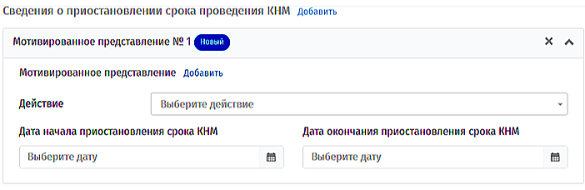
Рисунок 124 – Раздел «Сведения о приостановлении срока проведения КНМ»
после добавления

Сначала нужно прикрепить файл с мотивированным представлением. Для этого нужно нажать кнопку «Добавить» рядом с заголовком «Мотивированное представление» (загрузка файлов описана в п. 2.1 пп. «Б» рисунок 16).
Затем нужно выбрать «Действие», в связи с которым осуществляется приостановление, и указать даты приостановления срока КНМ. Отобразится галочка «При перерасчёте даты окончания КНМ и действия учитывать только рабочие дни», с помощью которого можно указать, как должен осуществляться перерасчёт дат окончания (Рисунок 125).

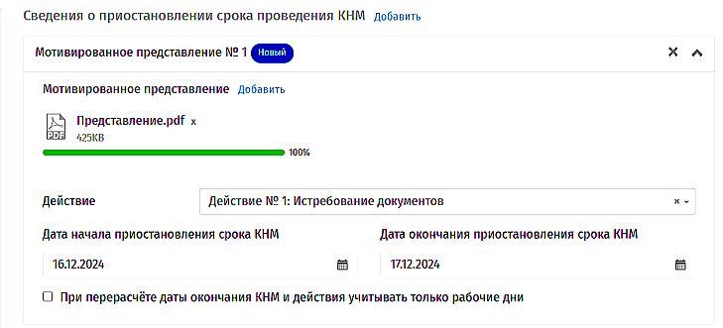
Рисунок 125 – Раздел «Сведения о приостановлении срока проведения КНМ»
после заполнения

После сохранения паспорта осуществляется пересчет даты окончания КНМ, а также поля в блоке блокируются для редактирования.
При приостановлении срока проведения мероприятия осуществляется
пересчет дат с учетом возможных пересечений интервалов дат приостановления различных блоков «Мотивированное представление № #Порядковый номер записи раздела#». Дата окончания мероприятия после пересчета соответствует наибольшей дате окончания срока приостановки из добавленных в паспорт.
В случае нажатия кнопки «Завершить приостановление» заменяется
значение в поле «Дата окончания приостановления срока КНМ» на текущую дату в блоке и производит пересчет даты окончания КНМ с учетом других записей мотивированных представлений (при наличии таковых).

4 Дополнительные функции

4.1 Экспорт паспорта КНМ в файл

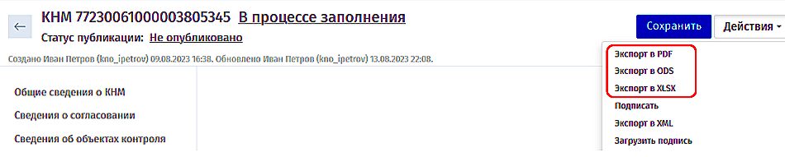
Экспорт паспорта КНМ в файл можно выполнить на странице просмотра паспорта КНМ. Для этого необходимо нажать на кнопку «Действия» и в выпадающем меню выбрать пункт «Экспорт в PDF» или в другом формате (Рисунок 126).

Рисунок 126 – «Экспорт в PDF» в паспорте КНМ

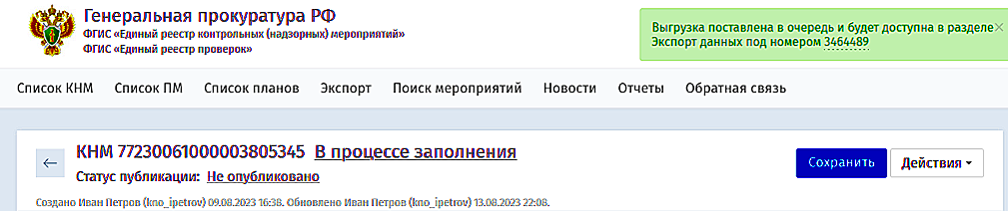
Будет запущен экспорт данных. При этом будет отображено
информационное сообщение о том, что выгрузка поставлена в очередь и будет доступна в разделе «Экспорт данных» с указанием номера записи (Рисунок 127).

Рисунок 127 – Сообщение о запуске экспорта

Сформированный файл можно скачать в разделе «Экспорт», для
быстрого перехода в этот раздел можно нажать на номер записи в сообщении.

4.2 Удаление паспорта КНМ
Паспорт КНМ в статусе «В процессе заполнения» или «Готово к
согласованию» можно удалить на странице со списком КНМ и на странице
паспорта КНМ.
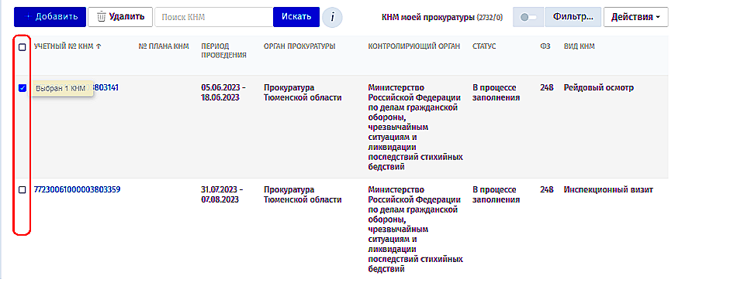
На странице со списком КНМ сначала нужно в списке отметить галочки у записей, которые нужно удалить (Рисунок 128).
Рисунок 128 – Выбор КНМ для удаления в списке КНМ

После выбора необходимо нажать на кнопку «Удалить» или нажать на
кнопку «Действия» и в выпадающем меню выбрать пункт «Удалить». Появится окно подтверждения удаления (Рисунок 129) в котором нужно нажать на кнопку Удалить».

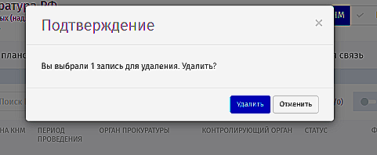
Рисунок 129 – Подтверждение удаления в списке КНМ

После подтверждения удаления отображается сообщение, что КНМ
успешно удалено, статус выбранных КНМ изменится на «Удалено» и они будут удалены из списка.
Примечание - кнопка «Удалить» будет доступна только, если все выбранные КНМ находятся в статусе «В процессе заполнения» или «Готово к согласованию», иначе кнопка будет заблокирована.
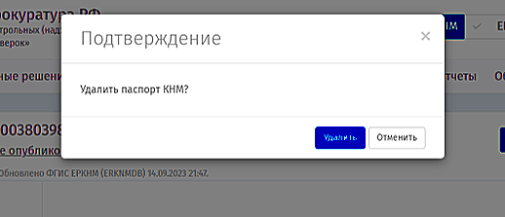
На странице паспорта КНМ необходимо нажать на кнопку «Действия» и в выпадающем меню выбрать пункт «Удалить». Появится окно подтверждения удаления (Рисунок 130) в котором нужно нажать на кнопку «Удалить».

Рисунок 130 – Подтверждение удаления в паспорте КНМ

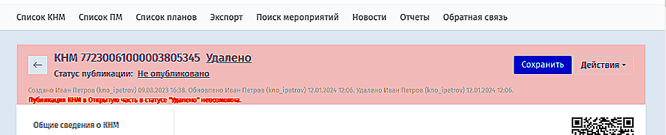
После подтверждения удаления отображается сообщение, что КНМ успешно удалено и статус КНМ изменится на «Удалено» (Рисунок 131).

Рисунок 131 – Заголовок паспорта КНМ в статусе «Удалено»

4.3 Восстановление паспорта КНМ
Паспорт КНМ в статусе «Удалено» можно восстановить на странице со
списком КНМ и на странице паспорта КНМ. Операция выполняется аналогично удалению паспорта.
Для поиска удаленных КНМ нужно в фильтре выставить дополнительные параметры фильтрации «Показывать только удаленные проверки» или «Показывать удаленные проверки».
Для настройки дополнительных параметров фильтрации необходимо:
- Нажать на ссылку «Добавить» в разделе «Дополнительные параметры фильтра. Откроется окно со списком дополнительных параметров (Рисунок 132).

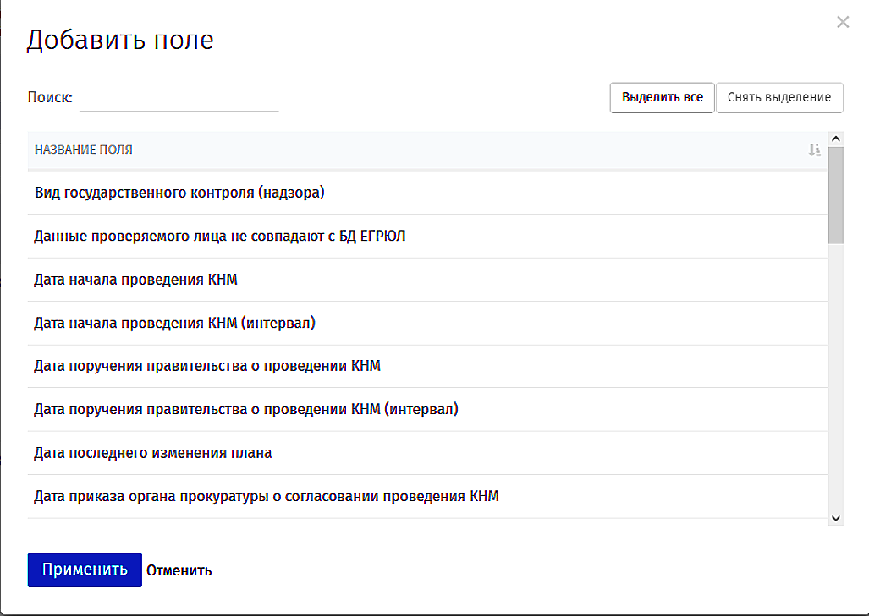
Рисунок 132 – Окно с дополнительными параметрами фильтрации КНМ

2) В списке можно выбрать один или несколько дополнительных параметров фильтрации списка КНМ. Для выбора параметра необходимо выделить нужную строку мышкой.
3) Нажать на кнопку «Применить». Выбранные параметры отобразятся в окне параметров фильтра.
Для добавления всех доступных параметров фильтрации необходимо нажать на кнопку «Выделить все» (будут выделены все доступные параметры) и нажать на кнопку «Применить». Выбранные параметры отобразятся в окне параметров фильтра.
Для поиска параметра в списке необходимо ввести ключевое слово в строку поиска. Список доступных параметров будет отфильтрован по мере ввода символов ключевых слов.
Для отмены выделения всех доступных параметров необходимо нажать на кнопку «Снять выделение».
Для сортировки списка доступных параметров необходимо нажать на название колонки «Название поля». Список доступных параметров будет отсортирован в алфавитном или обратном порядке в зависимости от текущей
сортировки.
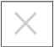
Для отмены выбора параметров фильтрации необходимо нажать на кнопку «Отменить» или иконку в правом верхнем углу окна со списком
дополнительных параметров фильтрации.
Далее на странице со списком КНМ нужно в списке отметить галочки у записей, которые нужно восстановить (Рисунок 133).
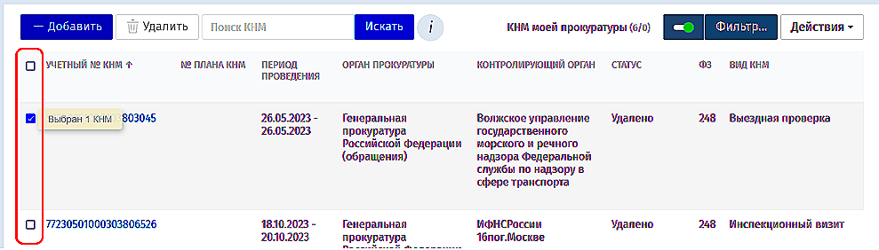
Рисунок 133 – Выбор записей для восстановления в списке КНМ

После выбора необходимо нажать на кнопку «Действия» и в выпадающем меню выбрать пункт «Восстановить». После этого отображается сообщение, что КНМ успешно восстановлено и статус выбранных КНМ изменится на «В процессе заполнения».
Аналогично на странице паспорта КНМ в статусе «Удалено» необходимо нажать на кнопку «Действия» и в выпадающем меню выбрать пункт «Восстановить». После этого отображается сообщение, что КНМ успешно восстановлено и статус КНМ изменится на «В процессе заполнения».

4.4 Создание копии КНМ
Создании копии КНМ доступно для внеплановых КНМ, требующих
согласования, в которых в поле «Решение по заявлению» есть результат
согласования прокурора и КНО, указанное в поле «Контрольный (надзорный)
орган», есть в личном кабинете пользователя.
Для создании копии КНМ нужно в паспорте КНМ в меню «Действия»
выбрать пункт «Создать копию КНМ». После этого отображается всплывающее окно «Создание копии КНМ» (Рисунок 134), в котором необходимо указать основание создания копии КНМ.

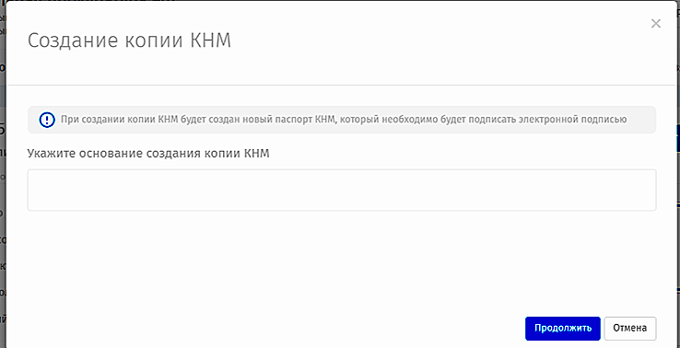
Рисунок 134 – Окно создание копии КНМ

При открытии окна в текущем паспорте выполняется проверка
используемых справочных значений на соответствие актуальным значениям ЕРВК. Также выполняется проверка «Обязательных требований, подлежащих проверке» на соответствие актуальным значениям ФГИС РОТ.
Если в результате проверки не актуальными являются значения полей
«Наименование органа контроля» или «Вид контроля (надзора) и его номер», то в окне отображается красное сообщение об ошибке: «В паспорте используются справочные значения, которые не соответствуют актуальным значениям ЕРВК. Создание копии паспорта невозможно» (Рисунок 135)

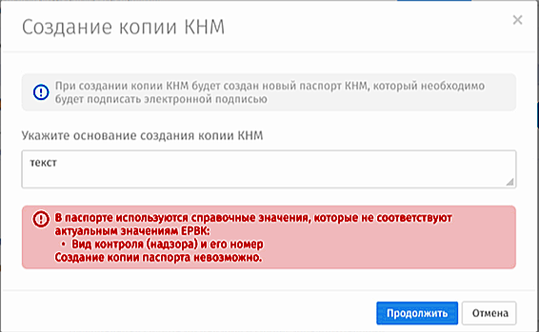
Рисунок 135 – Окно создания копии КНМ с ошибкой

Если есть другие поля, значения которых не являются актуальными, то в окне отображается желтое сообщение с предупреждением: «В паспорте используются справочные значения, которые не соответствуют актуальным значениям ЕРВК и ФГИС РОТ: перечень полей. В новом паспорте они будут выделены как ошибочные». В сообщении отображается перечень не актуальных полей (разделов) паспорта КНМ (Рисунок 136).

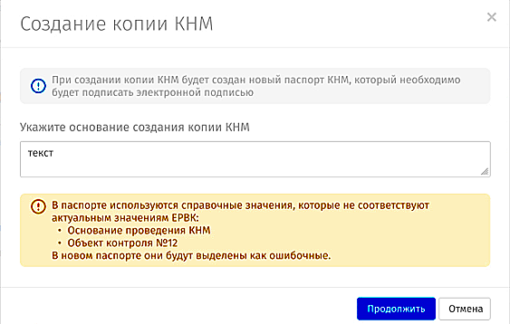
Рисунок 136 – Окно создания копии КНМ с предупреждением

После заполнения основания создания копии КНМ кнопка «Продолжить» становится доступна для нажатия (если не отображается красное сообщение об ошибке).
Необходимо нажать на кнопку «Продолжить». После этого открывается окно «Создание контрольного (надзорного) мероприятия», в котором поля предзаполнены значениями из копируемого КНМ (кроме полей с датами проведения КНМ). Поля, значения в которых не соответствуют актуальным значениям ЕРВК, выделены красной рамкой как ошибочные и доступны для редактирования. Заполненные валидные поля заблокированы для редактирования.
В полях, помеченных как ошибочные, необходимо изменить значения на актуальные (выбрать новое значение из выпадающего списка, в котором
отображаются актуальные значения) и нажать кнопку «Сохранить».
Дополнительно в новое КНМ копируются следующие сведения из
копируемого КНМ:
− Поручение для «Основание проведения КНМ» с типом «Поручение Президента РФ, поручение Правительства РФ» или «Требование прокурора» (при наличии);
− Индикаторы риска раздела «Основание проведения КНМ»;
− Сведения об объектах контроля;
− Сведения о контролируемом лице;
− Сведения о должностных лицах, участвующих в КНМ;
− Сведения об экспертах, экспертных организациях, специалистах,
независимых органах инспекции, саморегулируемых организациях и
иных лицах, привлекаемых для проведения КНМ;
− Наименование органа контроля, с которым КНМ проводится совместно;
− Сведения об использовании в рамках КНМ средств дистанционного взаимодействия с контролируемыми лицами;
− Встречи;
− Перечень действий (копировать значения поля «Тип действия» и записи подраздела «Представляемые контролируемым лицом документы»);
− Предмет контрольного (надзорного) мероприятия:
− Проверочные листы;
− Место (места) проведения контрольного (надзорного) мероприятия.
Примечание - файлы не копируются.
Поля, значения в которых не соответствуют актуальным на момент создания копии данным ЕРВК и ФГИС РОТ, выделены красной рамкой как ошибочные. У соответствующего поля/записи выводится красная подсказка: «Сведения устарели в системе-источнике данных» (Рисунок 137). Значения таких полей должны быть заменены пользователем на актуальные. Сохранение паспорта КНМ с неактуальными данными блокируется.
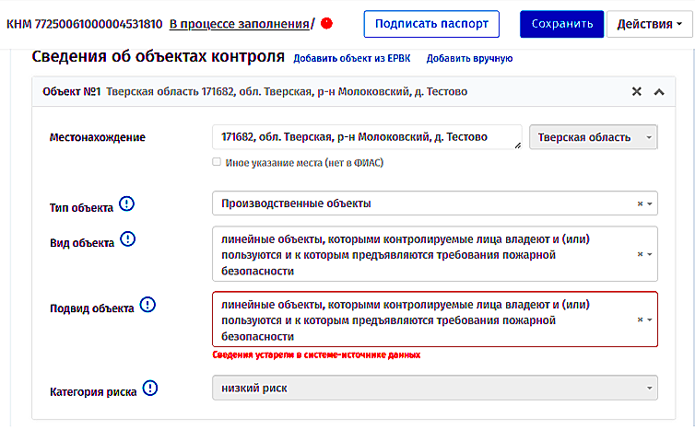
Рисунок 137 – Раздел паспорта с ошибочным полем, в котором сведения устарели

В новом паспорте обновляется информация о контролируемом лице из
реестров (ЕГРЮЛ, ЕГРИП, РАФП, НКО, МСП, СОНКО, аккредитованных IT организаций).

4.5 Публикация паспортов КНМ в открытой части ЕРКНМ
Публикация паспортов в открытой части портала выполняется в автоматическом режиме, если после сохранения паспорт соответствует правилам публикации.
В паспорте КНМ в разделе «Общая информация» отображается QR-код и статус публикации. Чтобы открыть паспорт КНМ в открытой части нужно отсканировать QR-код и перейти по полученной ссылке.
Файл с паспортом КНМ можно скачать в формате PDF. Для этого нужно нажать на кнопку «Действия» и выбрать из выпадающего меню пункта «Экспорт в PDF». Файл паспорта КНМ в формате PDF содержит все поля, опубликованные в открытой части.

5. Просмотр паспорта КНМ
Для просмотра паспорта КНМ необходимо нажать на ссылку с номером КНМ (заголовок паспорта КНМ) в списке КНМ (Рисунок 4), после чего откроется страница просмотра паспорта КНМ. После заполнения всех разделов паспорта КНМ и подписания страница выглядит следующим образом (Рисунок 138):
1) заголовок паспорта КНМ;
2) элементы управления паспортом КНМ;
3) строка состояния паспорта КНМ;
4) панель навигации по паспорту КНМ;
5) штамп электронной подписи;
6) QR-код паспорта КНМ;
7) область данных паспорта КНМ

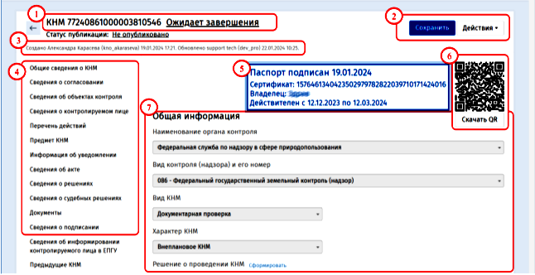
Рисунок 138 – Страница просмотра паспорта КНМ

В заголовке (1) паспорта КНМ отображается информация об учетном номере и статусе КНМ. Заголовок носит информационный характер.
Строка состояния (3) паспорта КНМ отражает информацию о дате и времени создания, последнего обновления и удаления (при наличии) паспорта КНМ, и пользователе, осуществлявшем данные действия.
Панель навигации (4) предназначена для быстрого перемещения по разделам паспорта КНМ. Для перемещения в нужный раздел необходимо нажать на его заголовок в панели навигации. Произойдет позиционирование области данных на выбранном разделе паспорта КНМ.
Штамп электронной подписи (5) показывает, что паспорт КНМ подписан ЭП. В противном случае будет отображаться предупреждение, что «Паспорт не подписан ЭЦП» (Рисунок 63).
QR-код (6) предназначен для обеспечения быстрого доступа к электронной версии паспорта проверки, опубликованного в открытой части ФГИС ЕРКНМ.
QR-код содержит ссылку на электронный паспорт проверки, опубликованный в открытой части портала ФГИС ЕРКНМ.
Область данных (7) содержит реквизиты паспорта КНМ.

